Универзитет у Београду  
Електротехнички факултет  
Принципи софтверског инжењерства





**Прототип**

Београд, 2020.

**ВЕРЗИЈЕ ДОКУМЕНТА**

|  |  |  |  |
| --- | --- | --- | --- |
| Број верзије | Опис измене | Датум измене | Аутор |
| 1.0 | Основна верзија | 07.03.2020. | Милош Живковић |
| 1.1 | Формална инспекција | 28.03.2020. | Милош Живковић |
|  |  |  |  |

**САДРЖАЈ**

1. ГОСТ 4

1.1 Преглед свих пројекција 4

1.2 Логовање на систем 5

1.3 Ресетовање лозинке – Фаза 1 6

1.4 Ресетовање лозинке – Фаза 2 7

1.5 Ресетовање лозинке – Фаза 3 8

2. КОРИСНИК 9

2.1 Претраживање филмова 9

2.2 Претраживање биоскопа 10

2.3 Претрага приказивања за пројекцију 11

2.4 Резервација карте 12

2.5 Преглед странице биоскопа 13

2.6 Подешавања корисника 14

3. БИОСКОП 15

3.1 Преглед репертоара 15

3.2 Додавање новог приказивања у репертоар 16

3.3 Преглед свих сала у биоскопу 17

3.4 Додавање нове сале 18

3.5 Измена сале 19

3.6 Брисање сале 20

3.7 Измена приказивања 21

3.8 Отказивање пројекције 22

3.9 Преглед запослених у биоскопу 23

3.10 Брисање запосленог 24

3.11 Додавање новог запосленог 25

3.12 Подешавања биоскопа 26

3.13 Затварање биоскопа 27

4. РАДНИК 28

4.1 Преглед репертоара 28

4.2 Додавање нове пројекције 29

4.3 Измена пројекције 30

4.4 Отказивање пројекције 31

4.5 Преглед резервација 32

4.6 Отказивање резервације 33

4.7 Продаја карте 34

4.8 Подешавања радника 35

5. АДМИНИСТРАТОР 36

5.1 Преглед корисника 36

5.2 Брисање корисника 37

5.3 Преглед биоскопа 38

5.4 Брисање биоскопа 39

5.5 Преглед свих захтева 40

5.6 Преглед појединачног захтева 41

5.7 Брисање захтева 42

5.8 Преглед администратора 43

5.9 Додавање новог администратора 44

5.10 Подешавања администратора 45

6. КРЕИРАЊЕ НАЛОГА 46

6.1 Избор типа налога 46

6.2 Налог за биоскоп – фаза 2 47

6.3 Налог за биоскоп – фаза 3 48

6.4 Налог за биоскоп – фаза 4 49

6.5 Налог за корисника – фаза 2 50

6.6 Налог за корисника – фаза 3 51

# ГОСТ

## Преглед свих пројекција

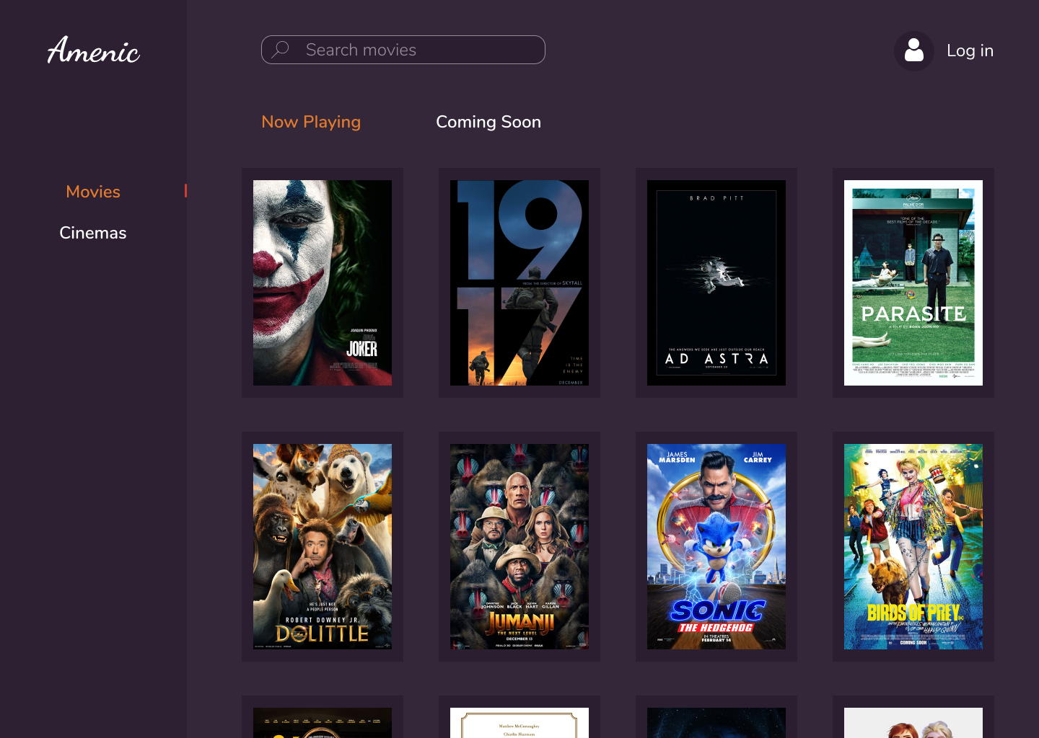

## Логовање на систем

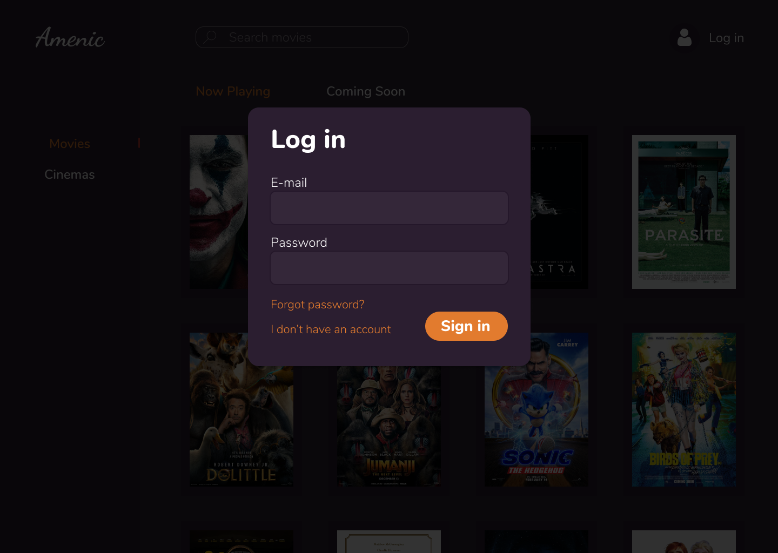

## Ресетовање лозинке – Фаза 1

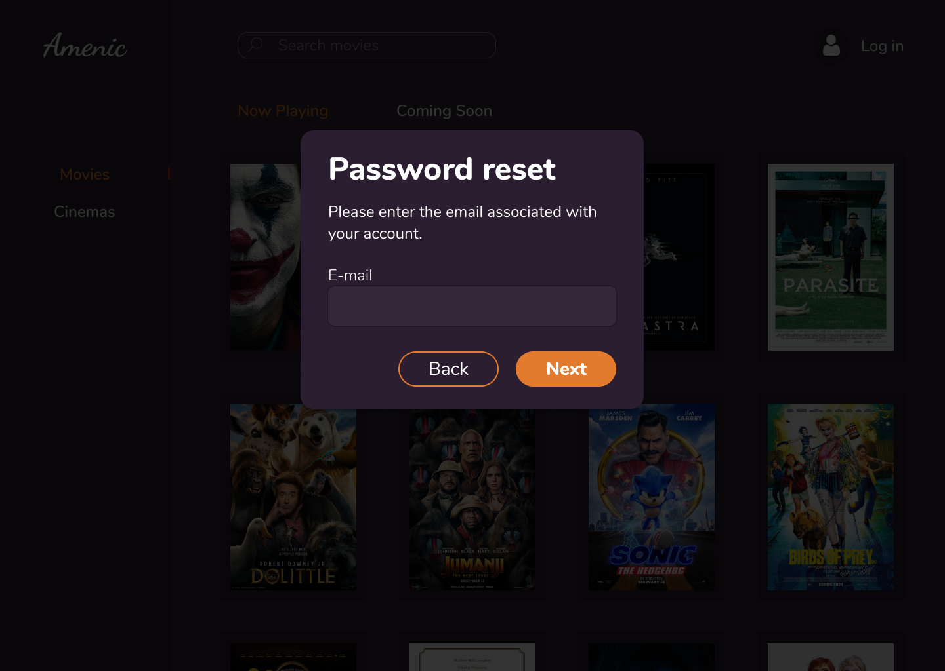

## Ресетовање лозинке – Фаза 2

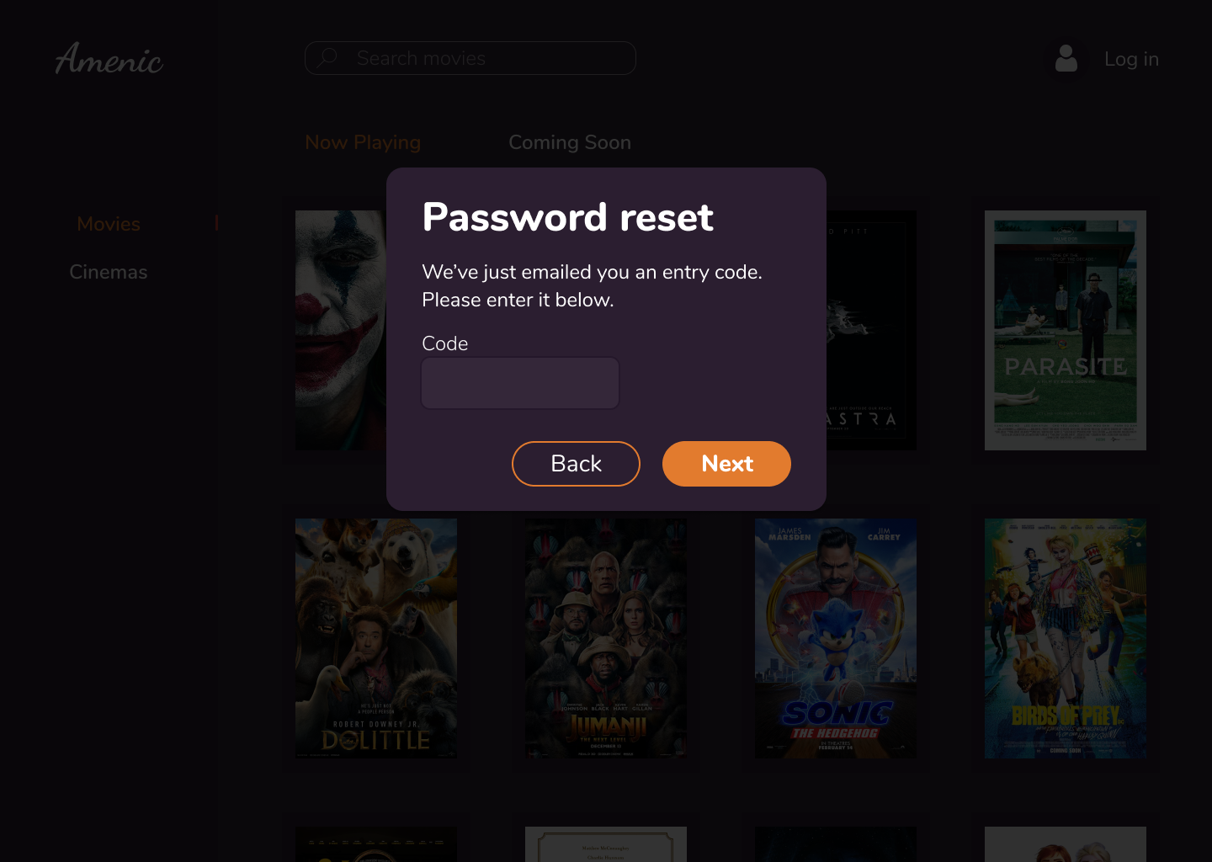

## Ресетовање лозинке – Фаза 3

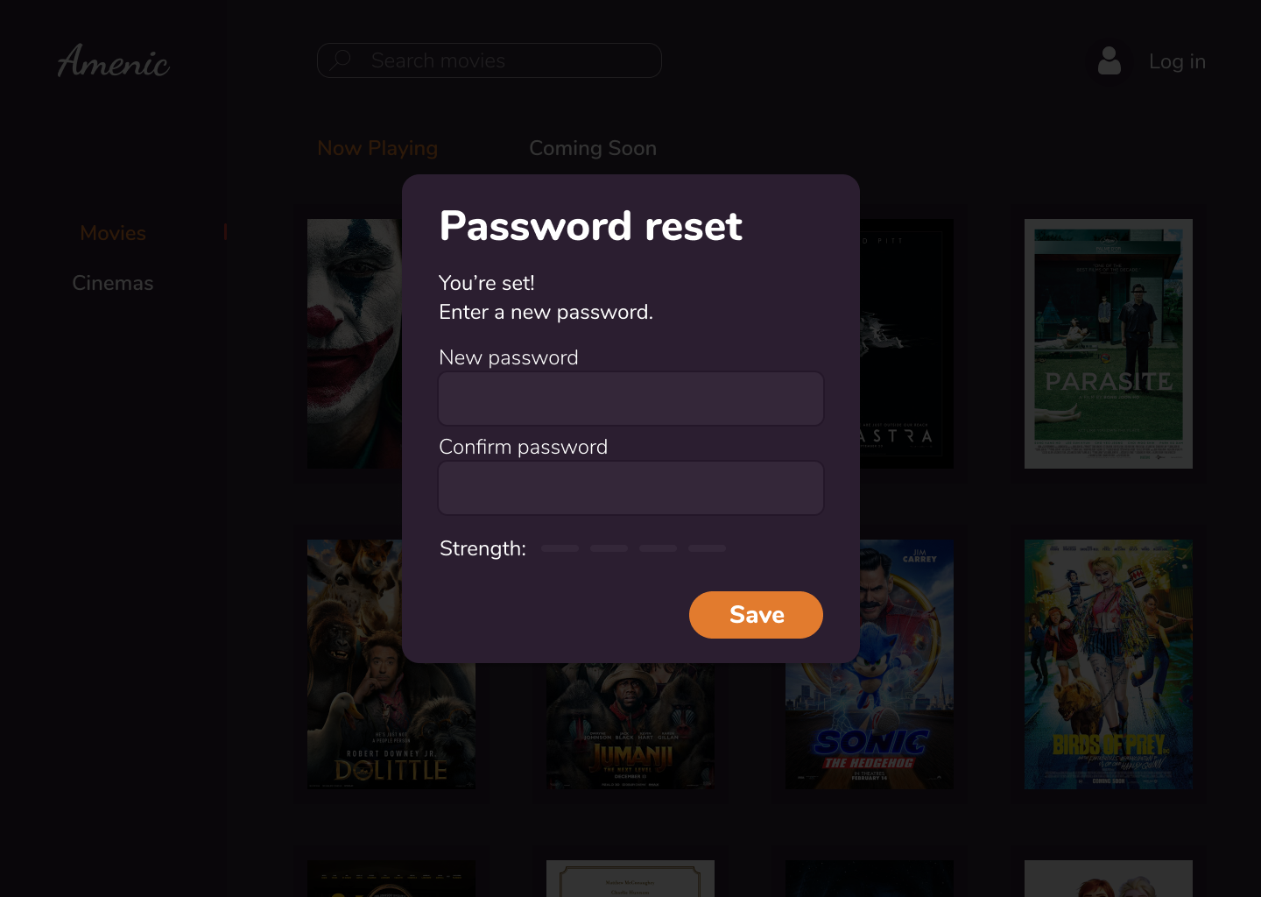

# КОРИСНИК

## Претраживање филмова

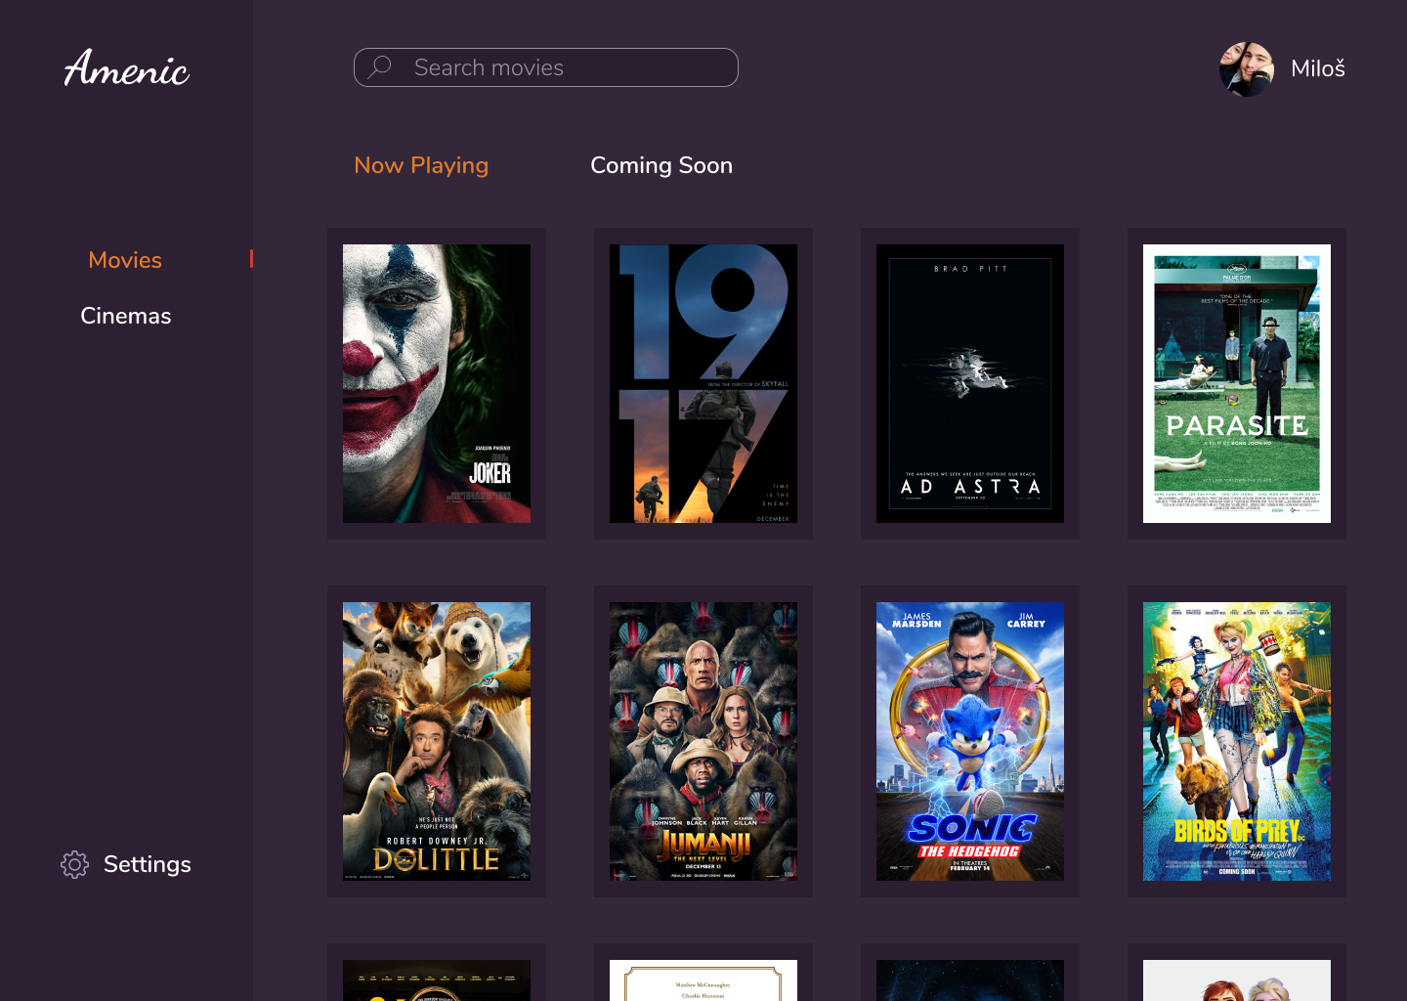

## Претраживање биоскопа

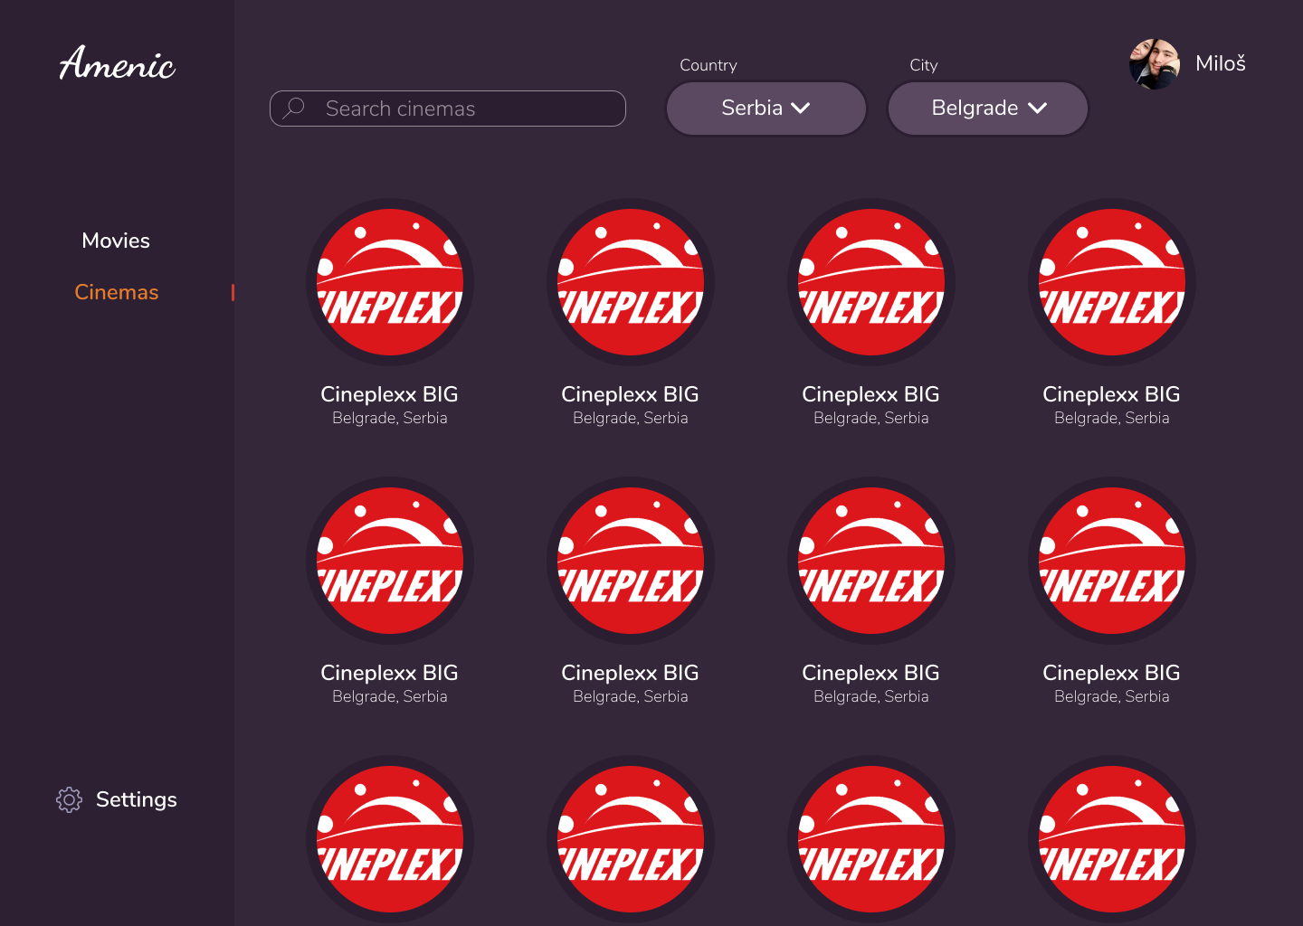

## Претрага приказивања за пројекцију

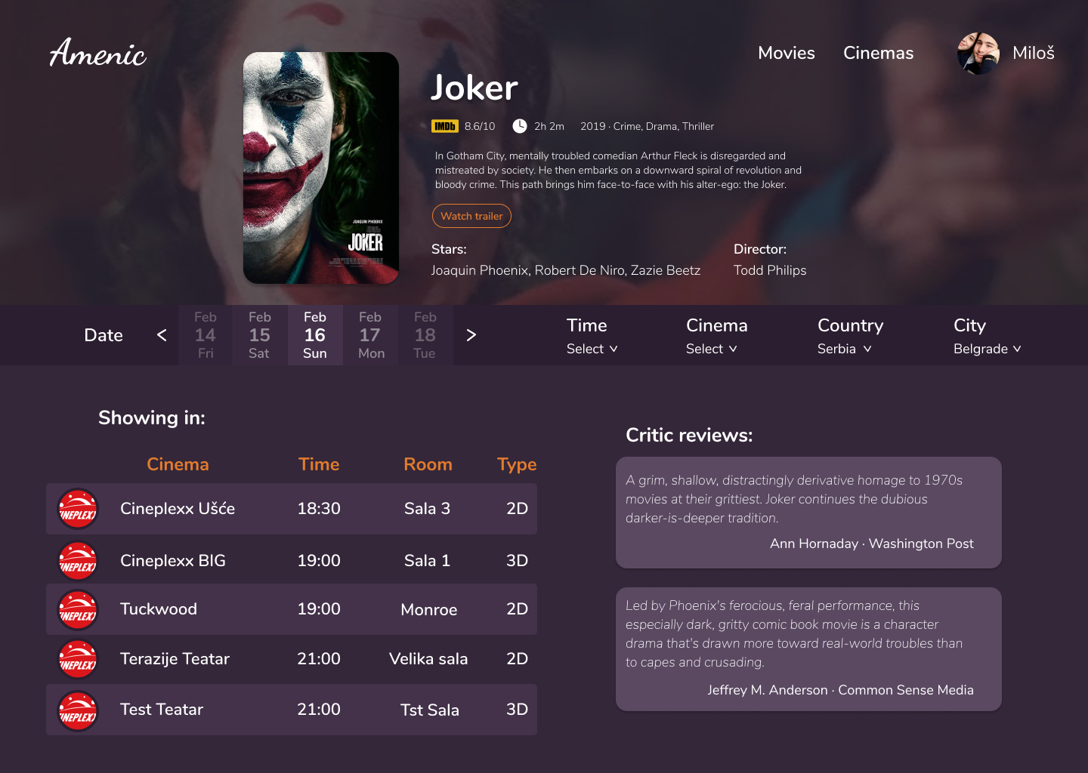

## Резервација карте

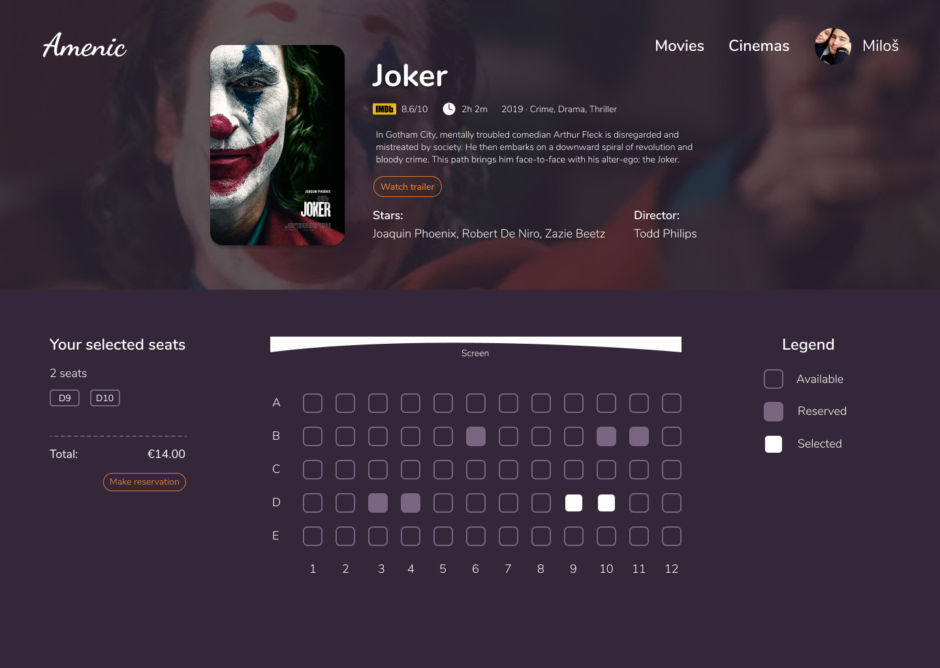

## Преглед странице биоскопа

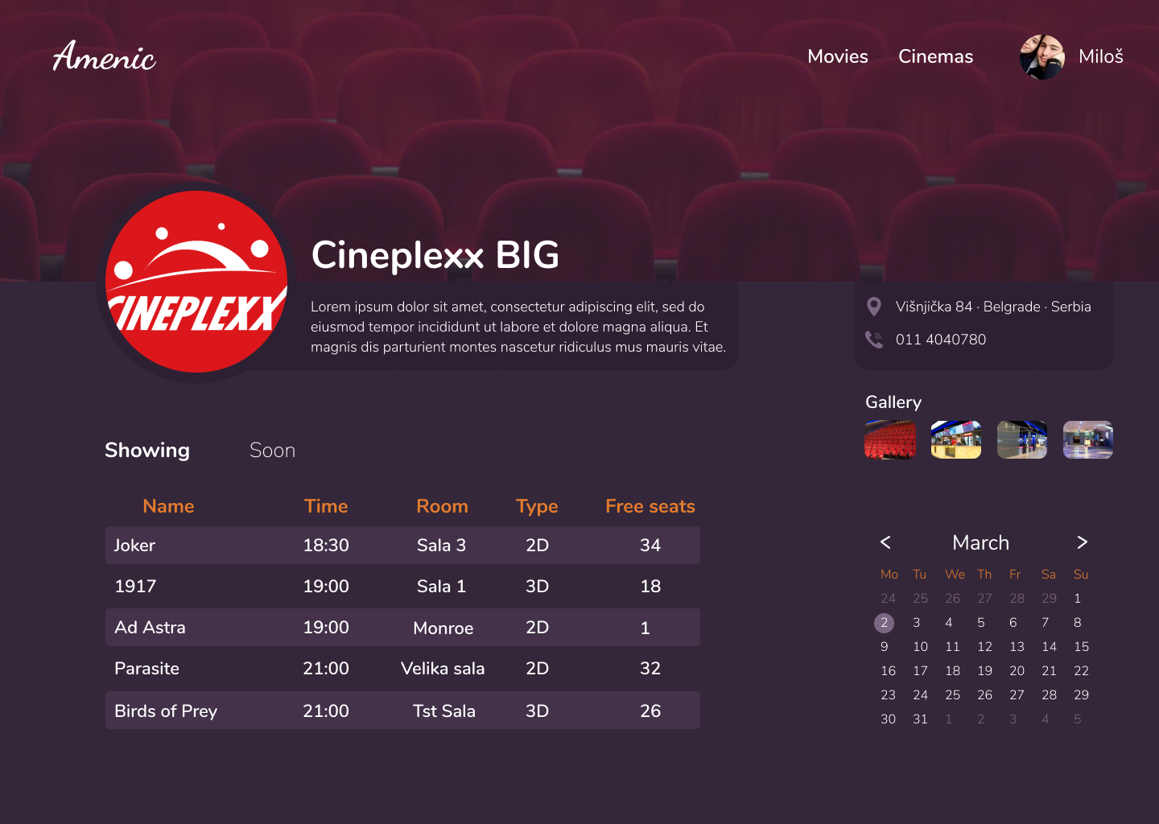

## Подешавања корисника

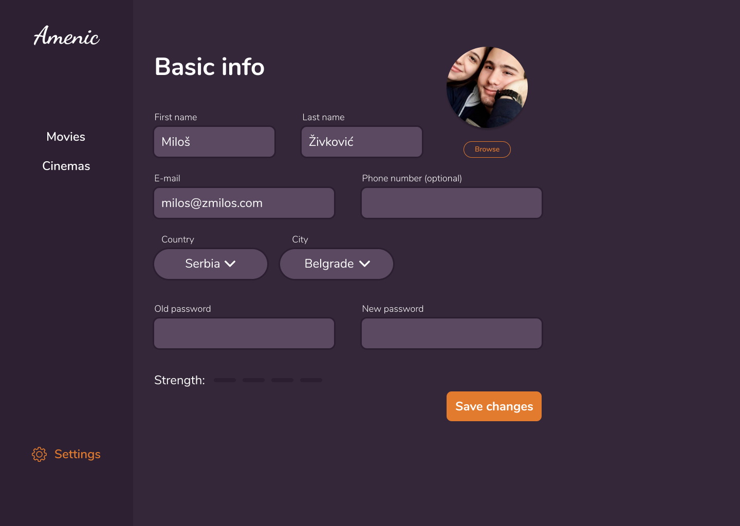

# БИОСКОП

## Преглед репертоара

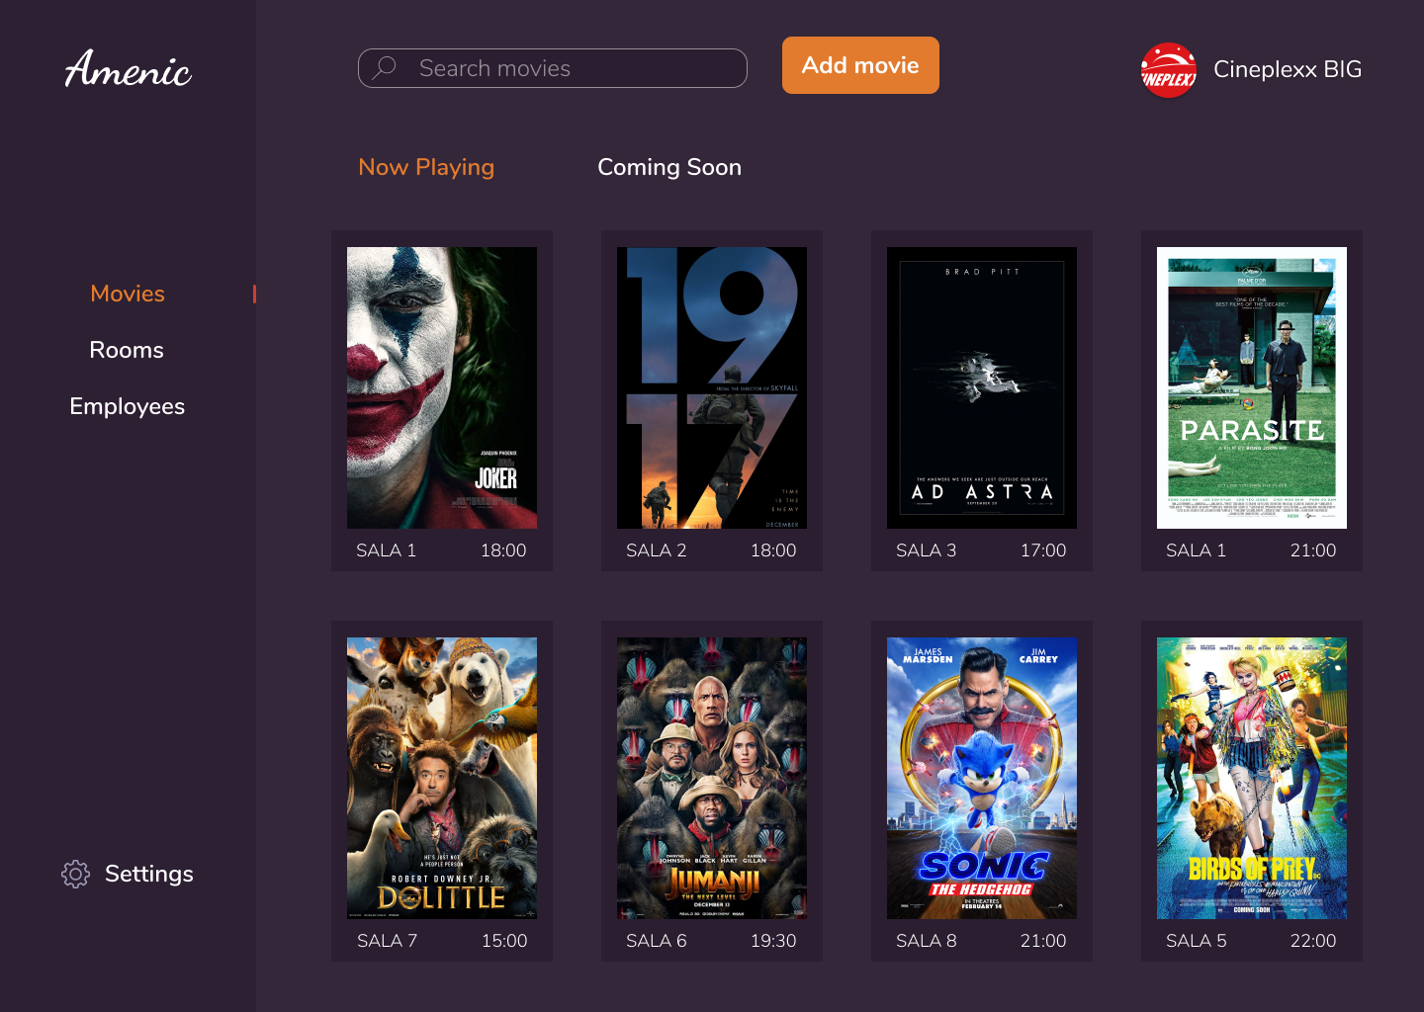

## Додавање новог приказивања у репертоар

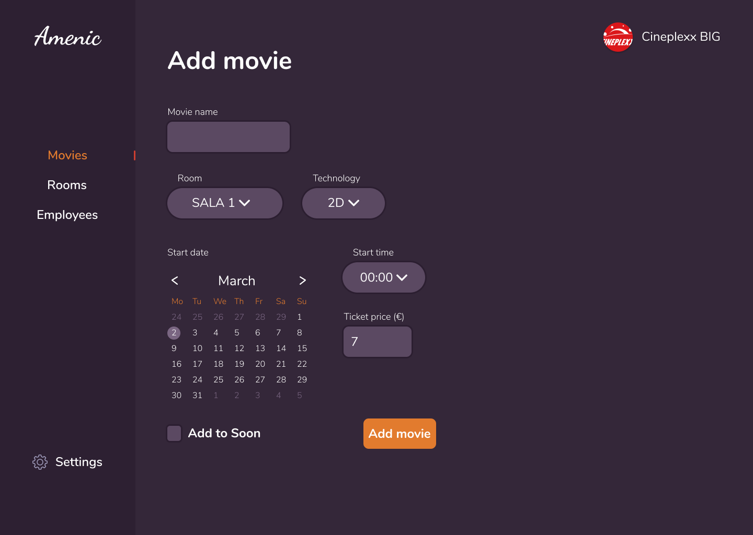

## Преглед свих сала у биоскопу

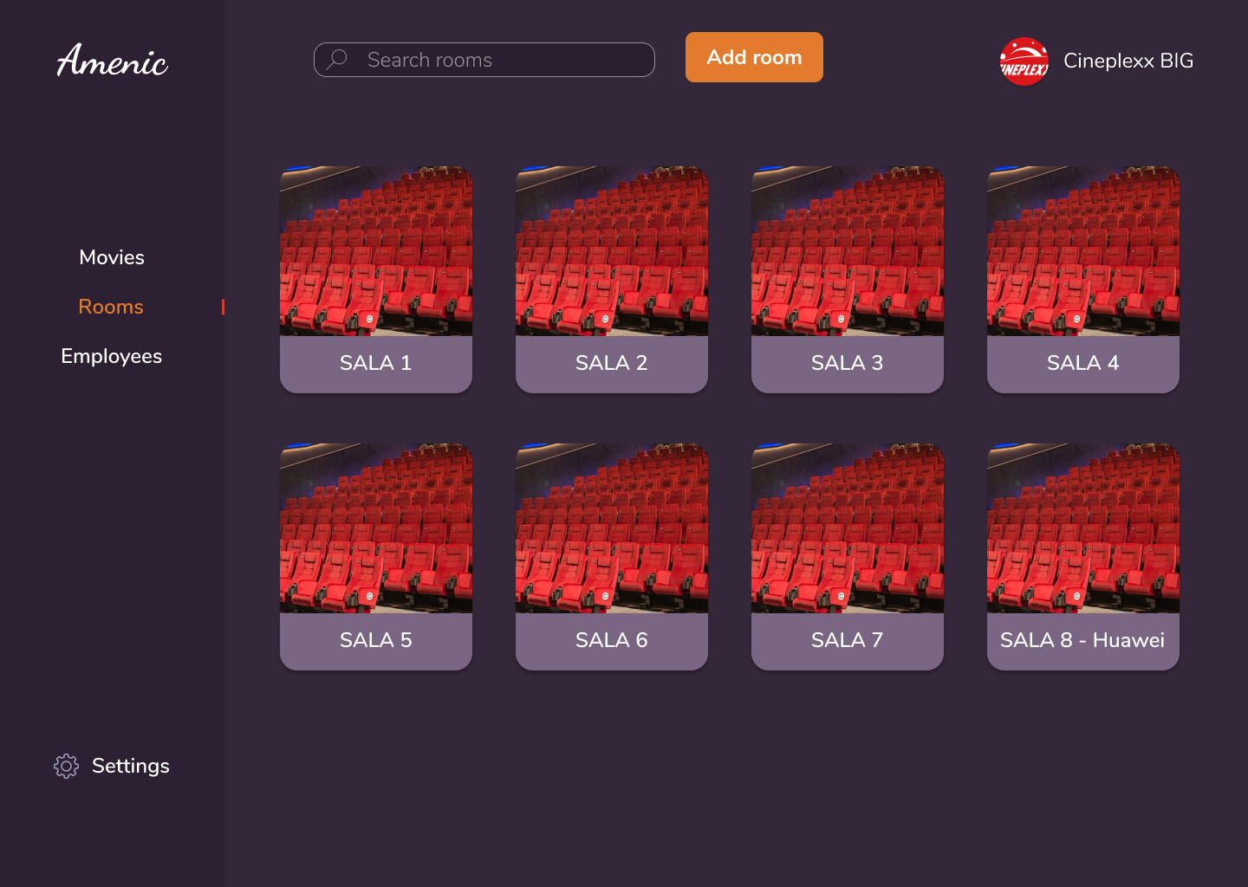

## Додавање нове сале

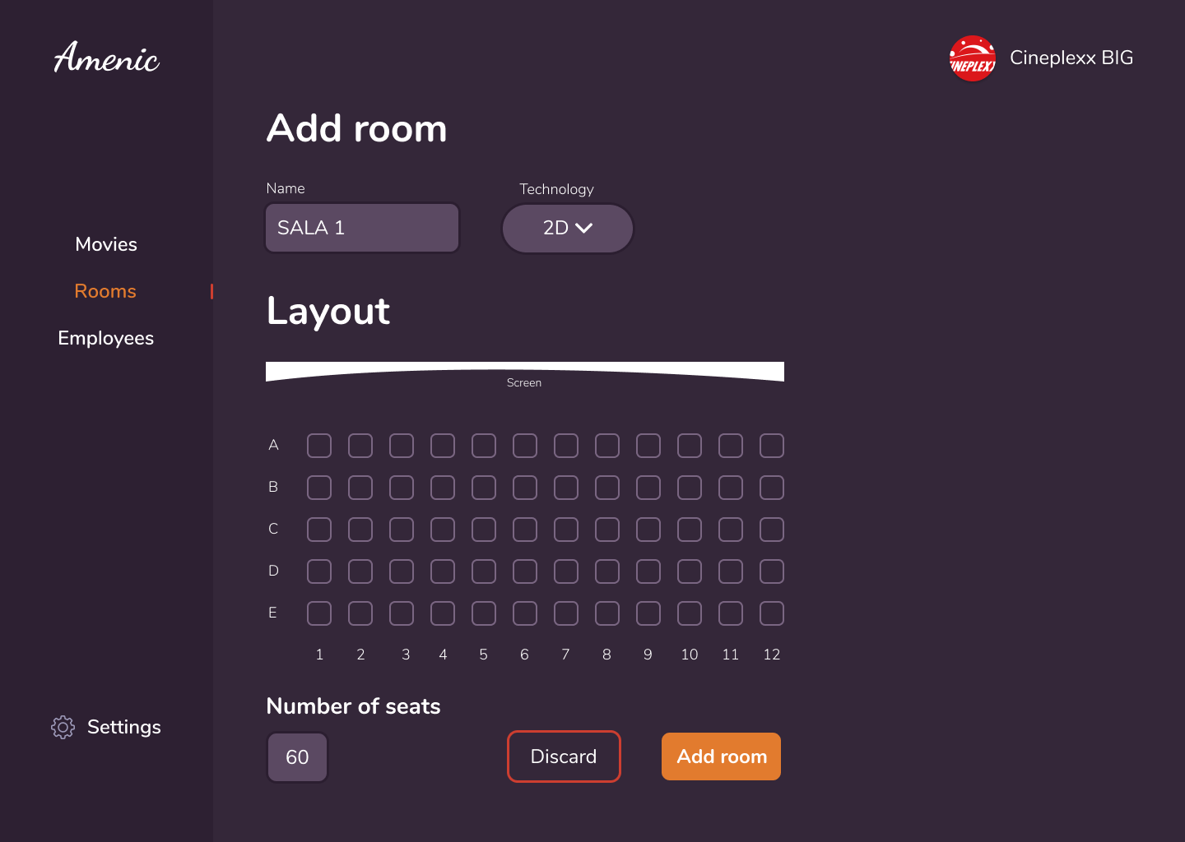

## Измена сале

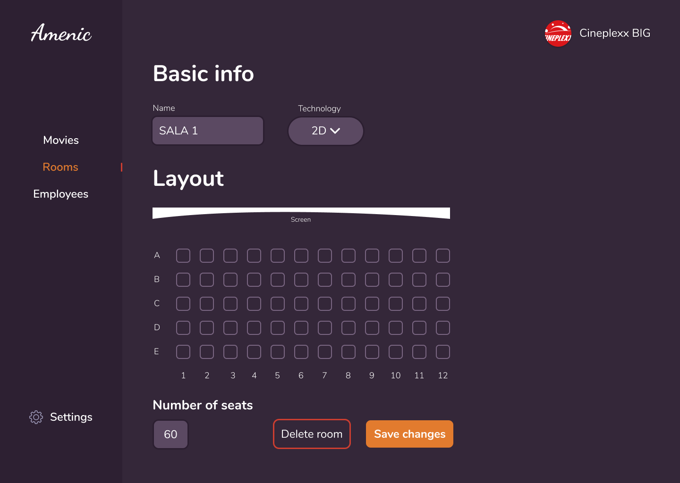

## Брисање сале

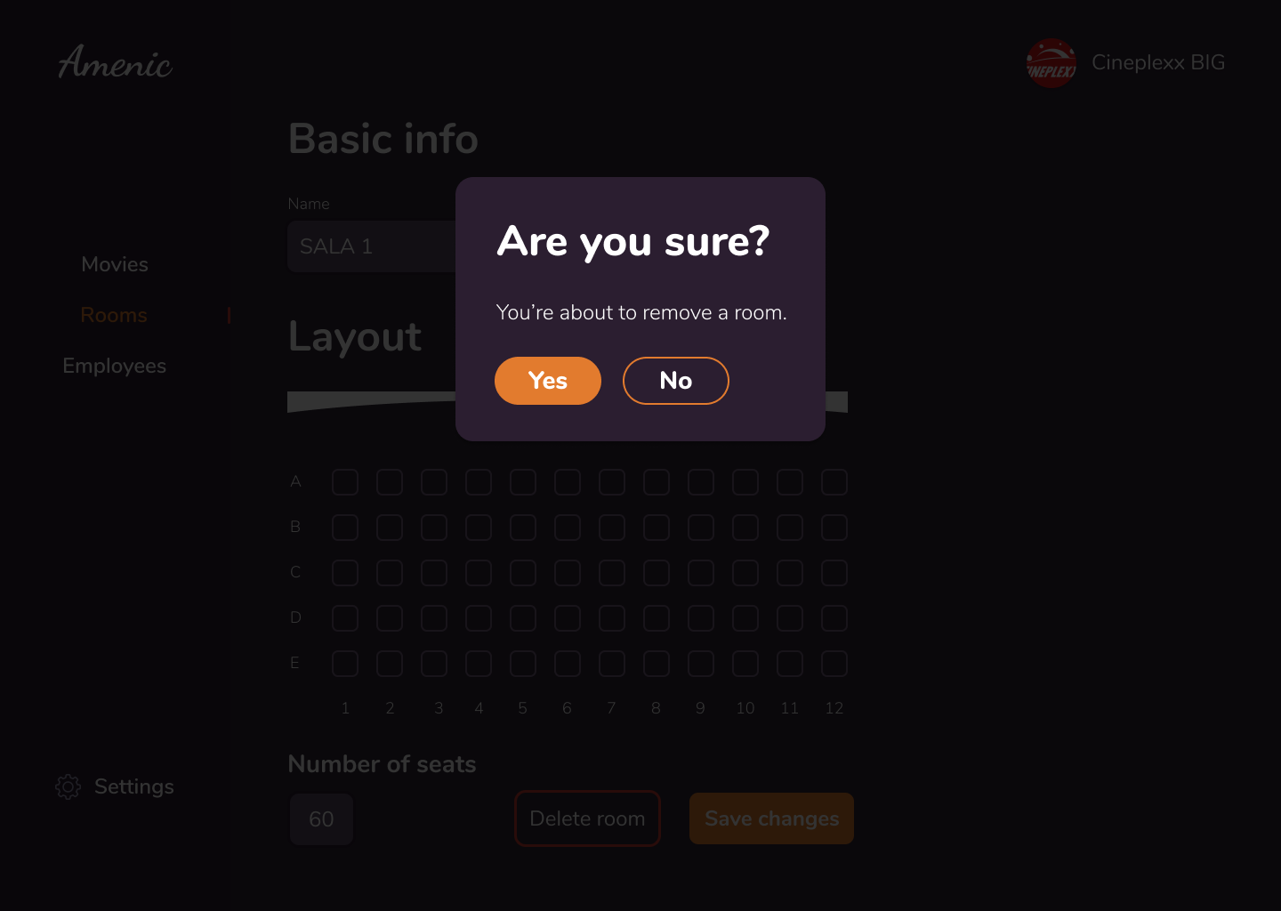

## Измена приказивања

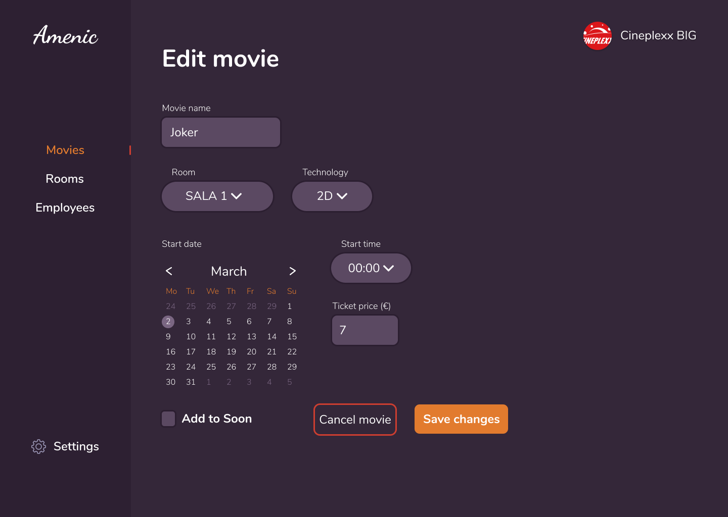

## Отказивање пројекције

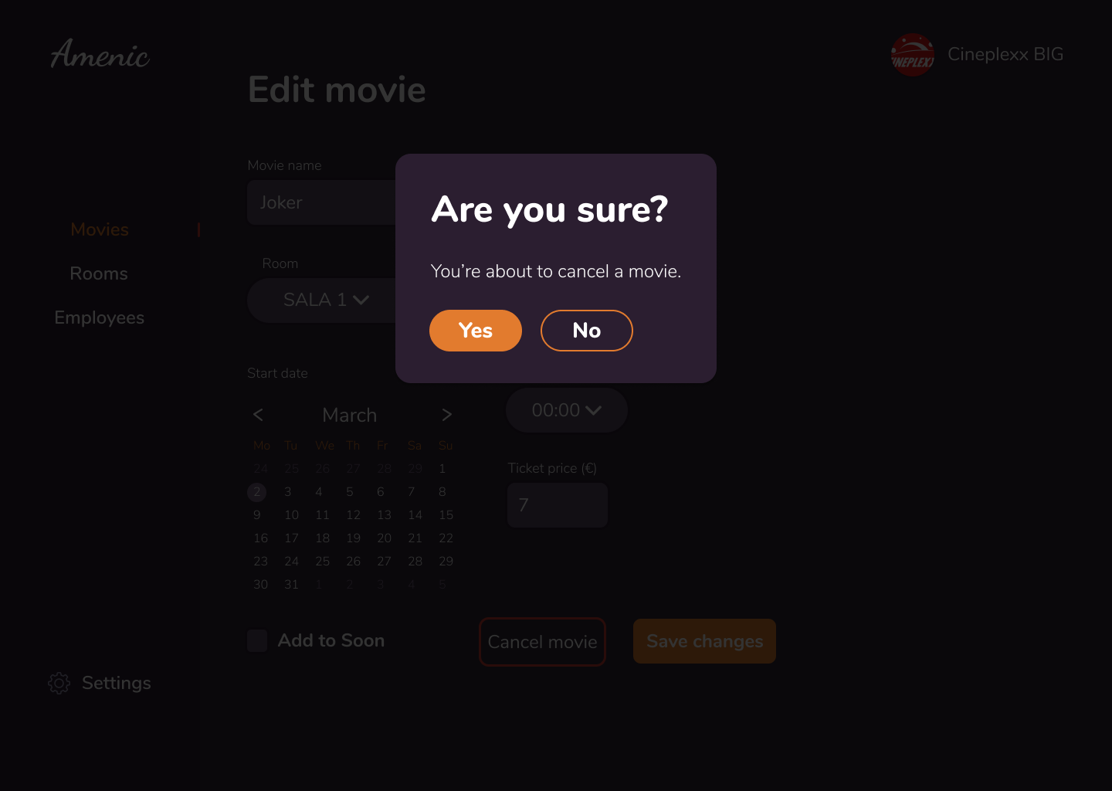

## Преглед запослених у биоскопу

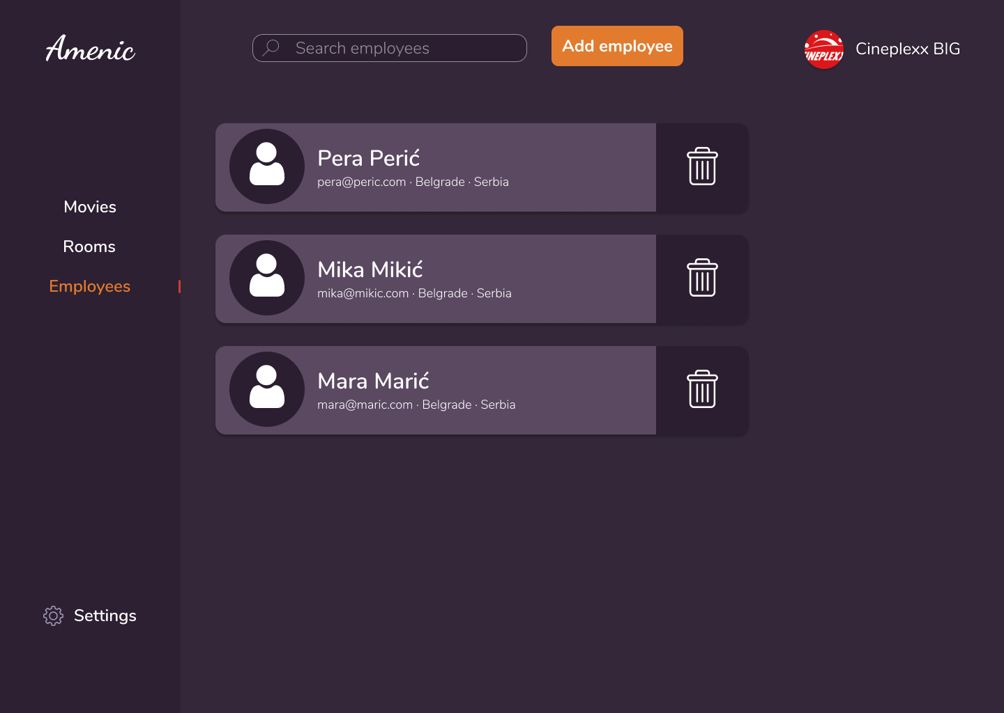

## Брисање запосленог

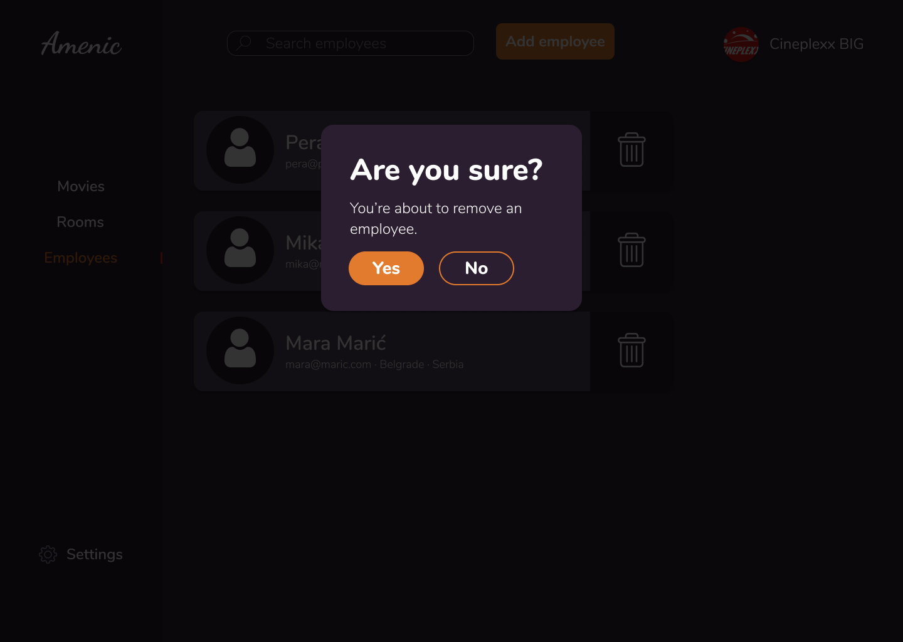

## Додавање новог запосленог

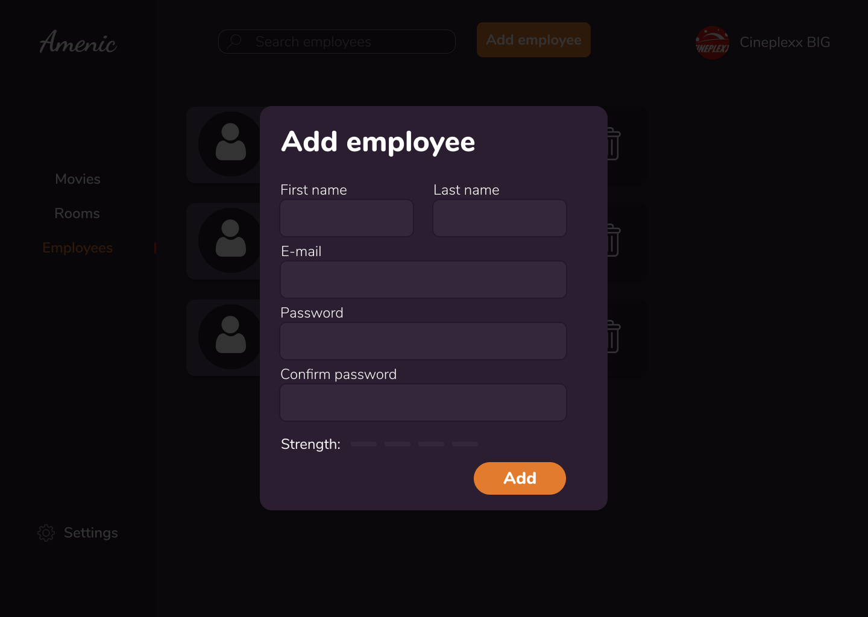

## Подешавања биоскопа

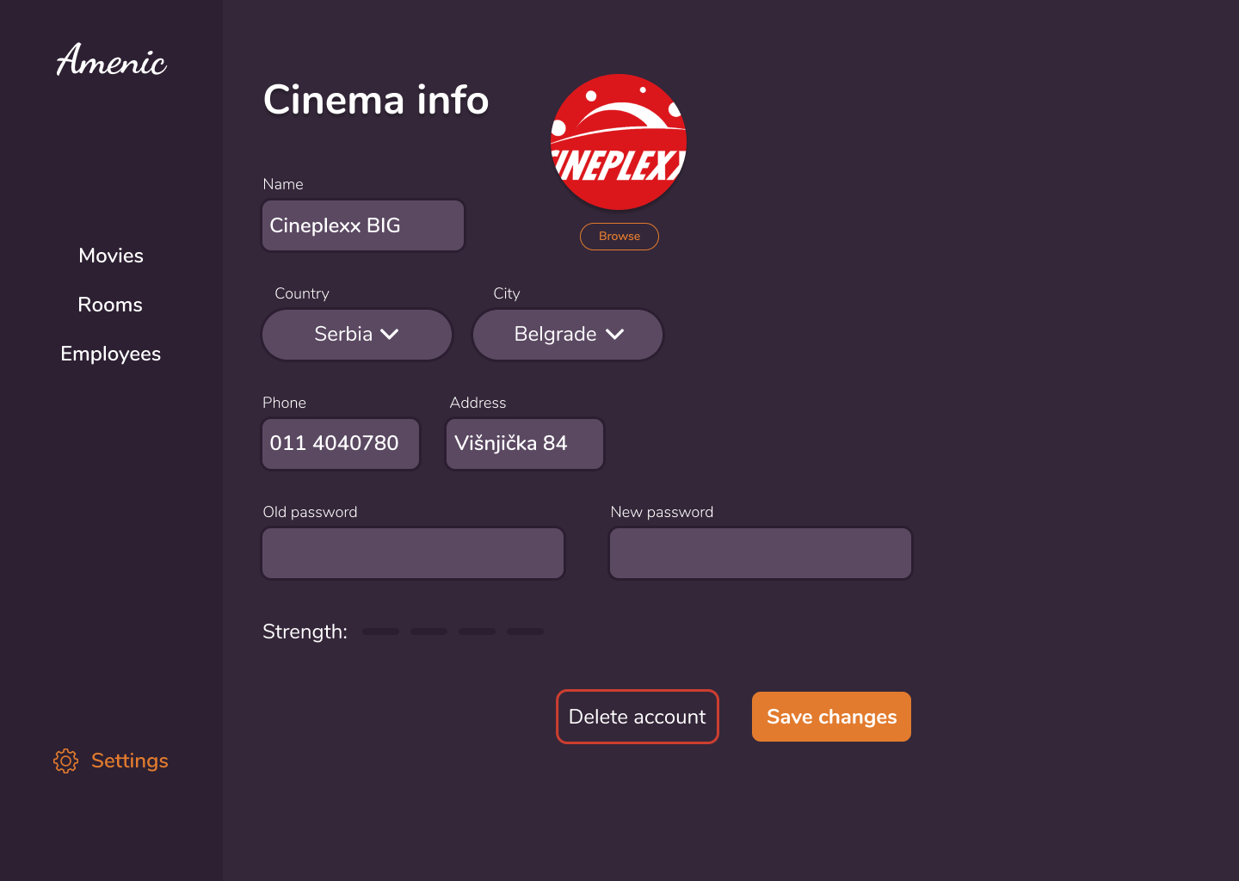

## Затварање биоскопа

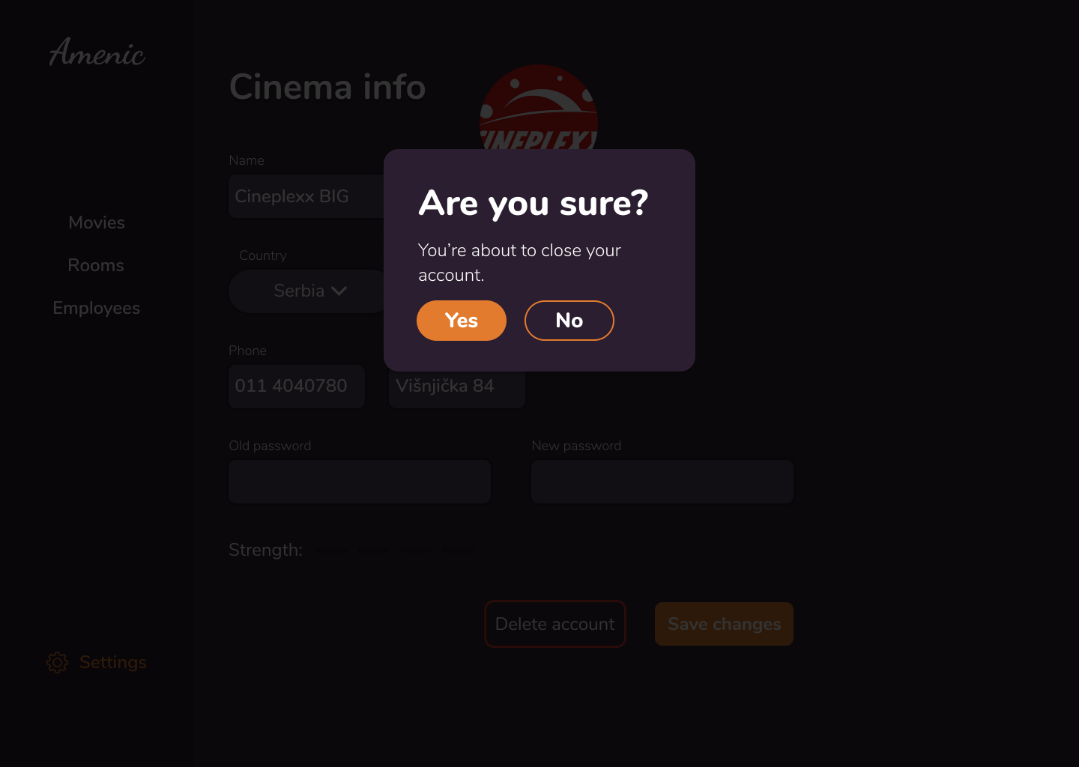

# РАДНИК

## Преглед репертоара

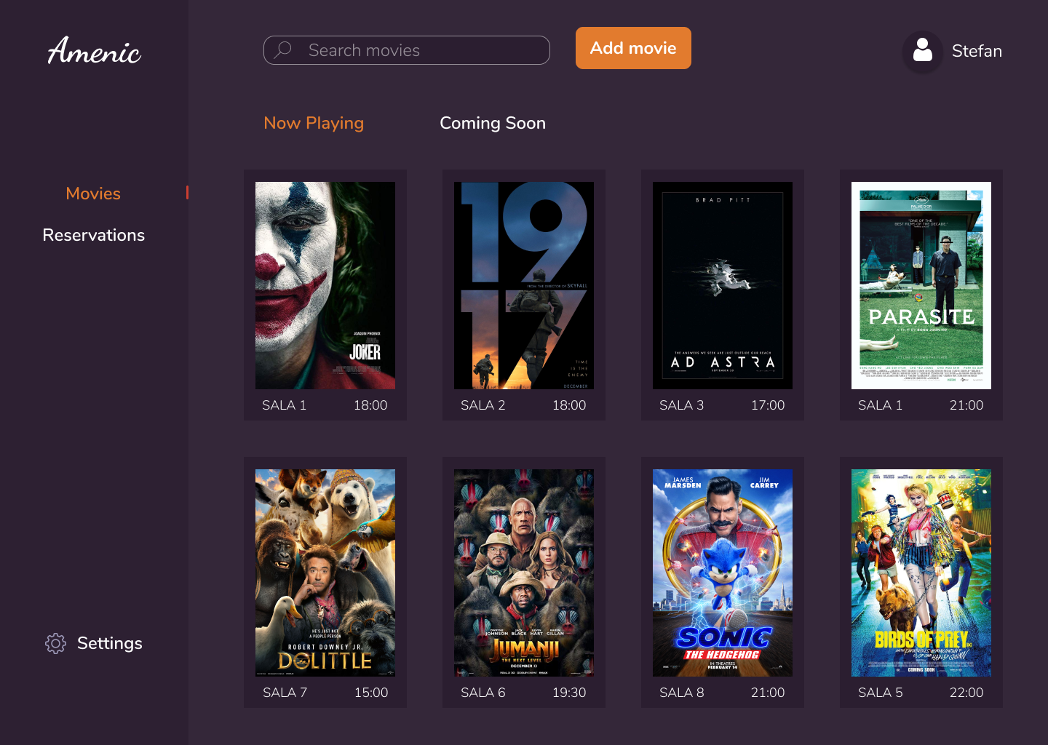

## Додавање нове пројекције

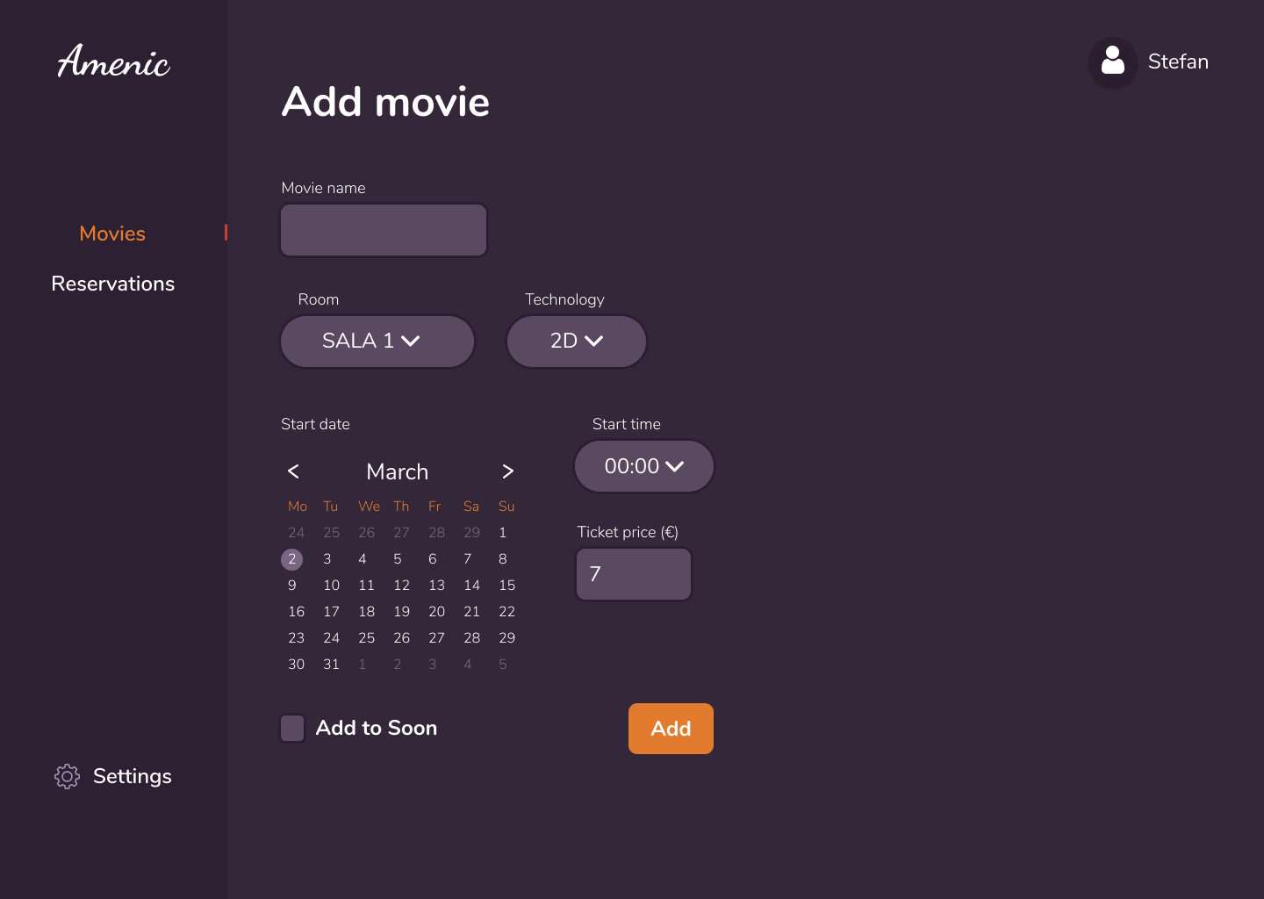

## Измена пројекције

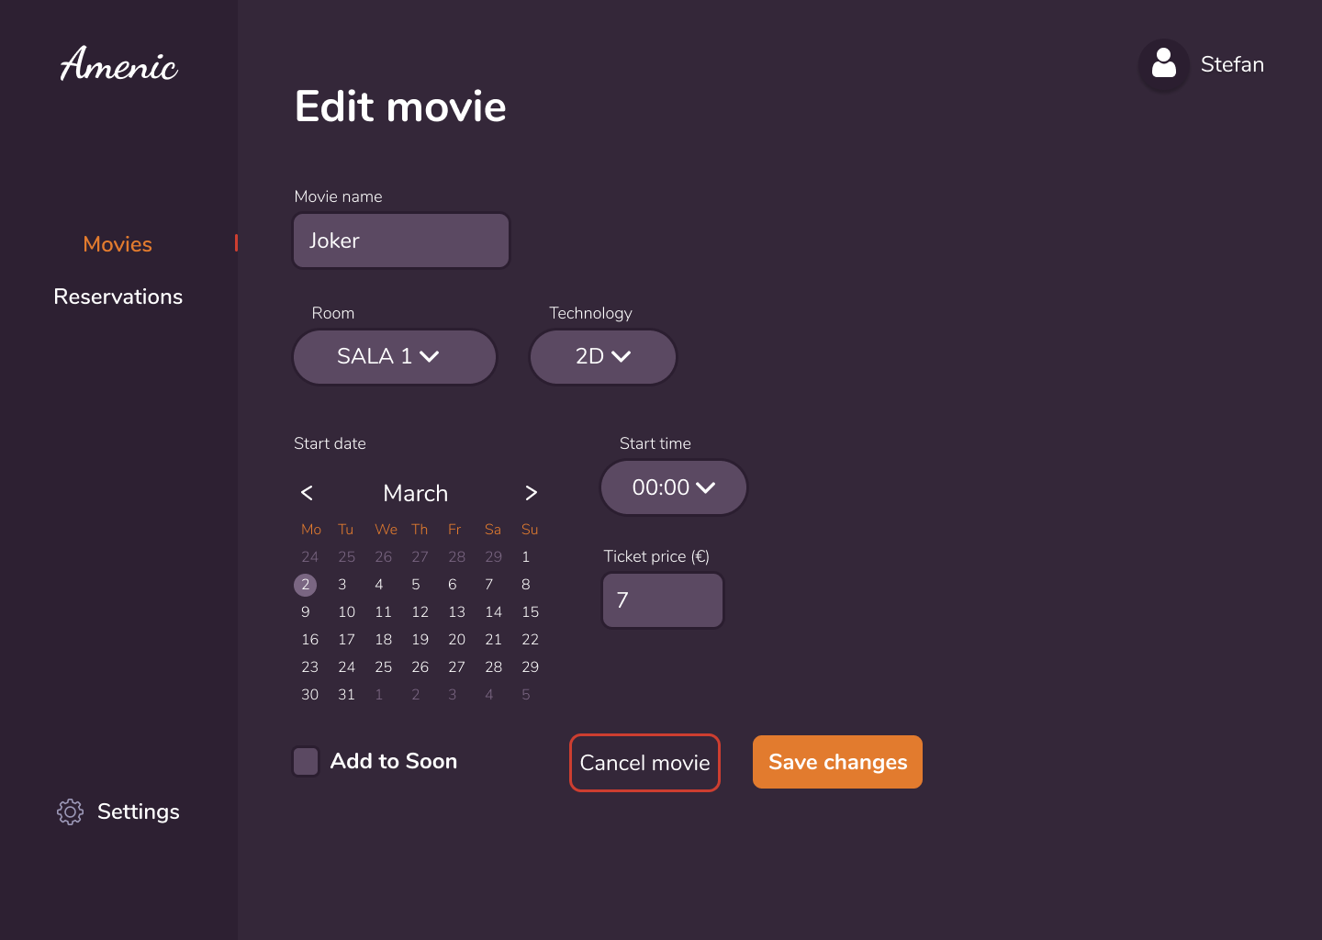

## Отказивање пројекције

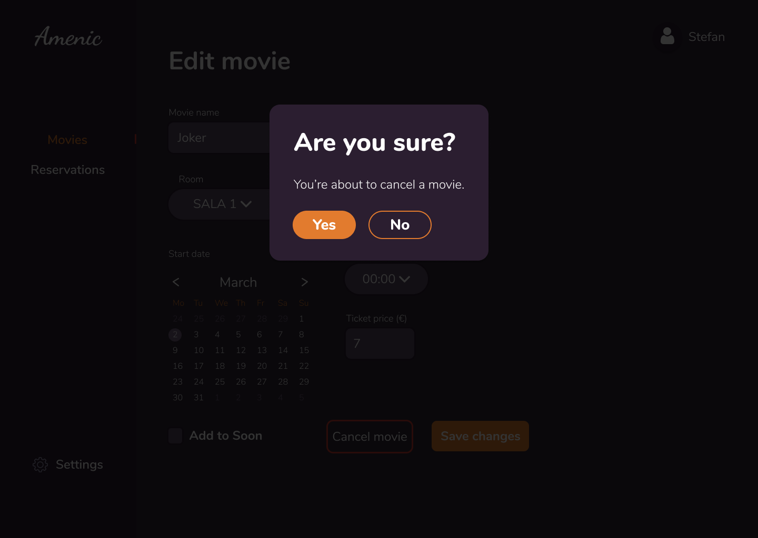

## Преглед резервација

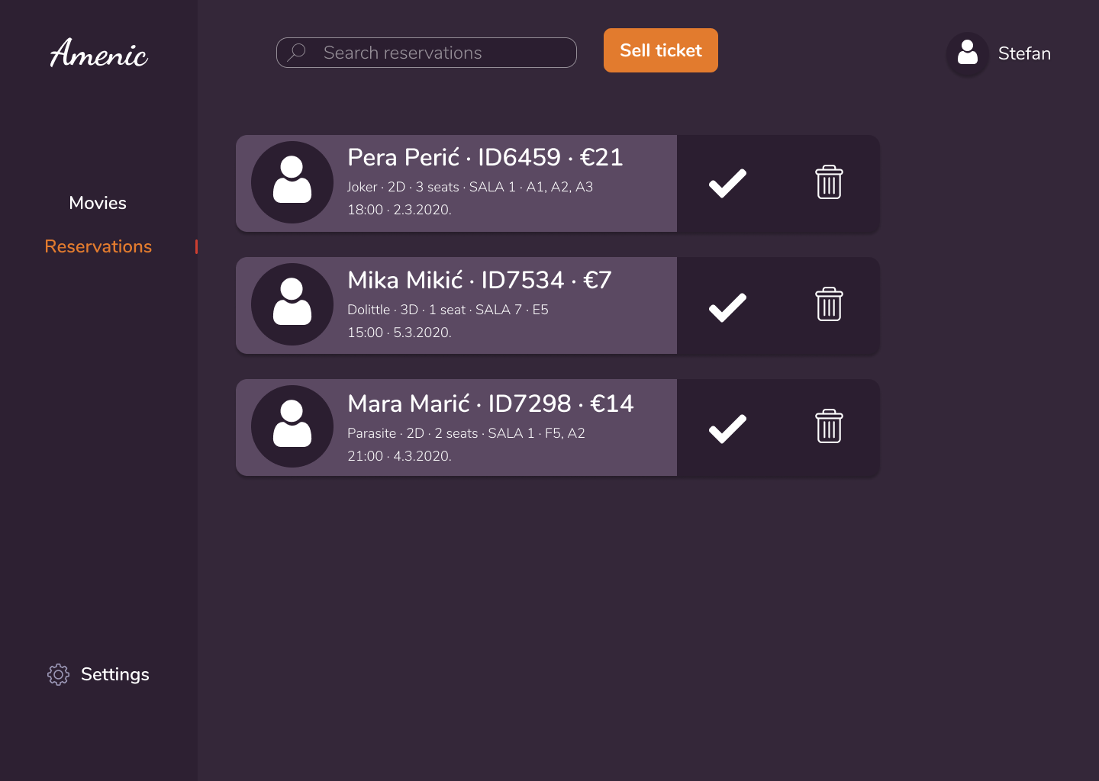

## Отказивање резервације

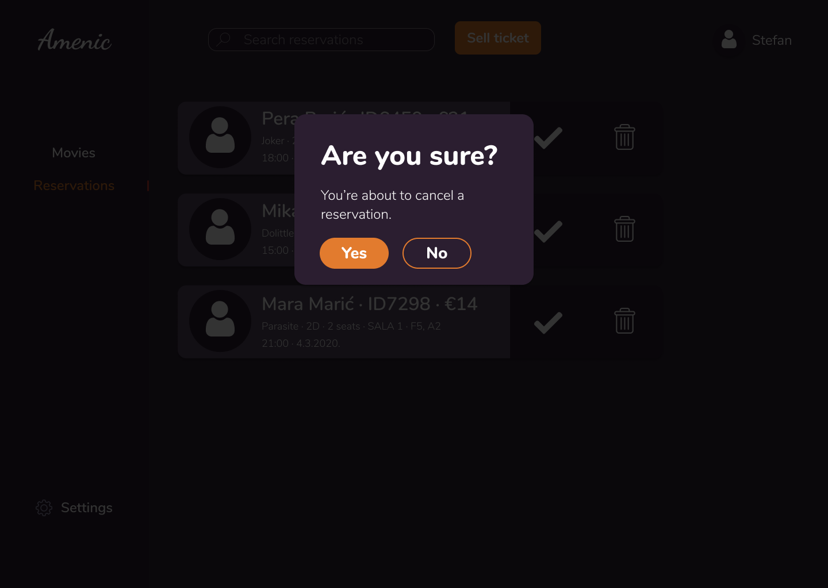

## Продаја карте

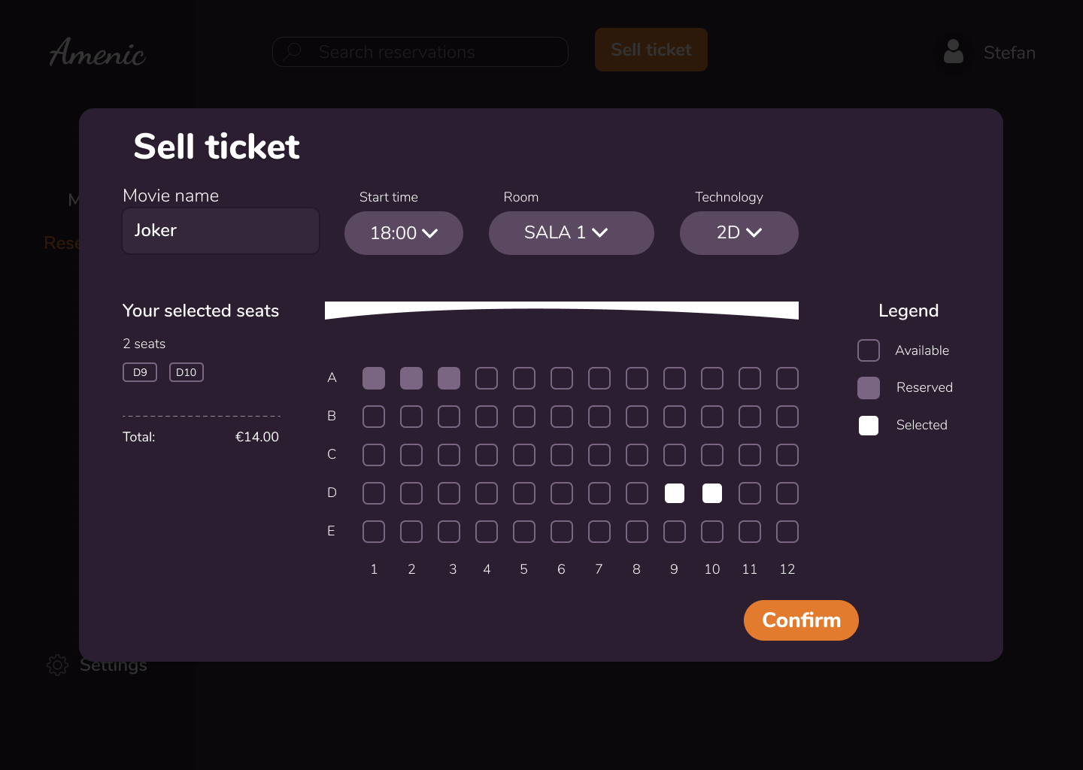

## Подешавања радника

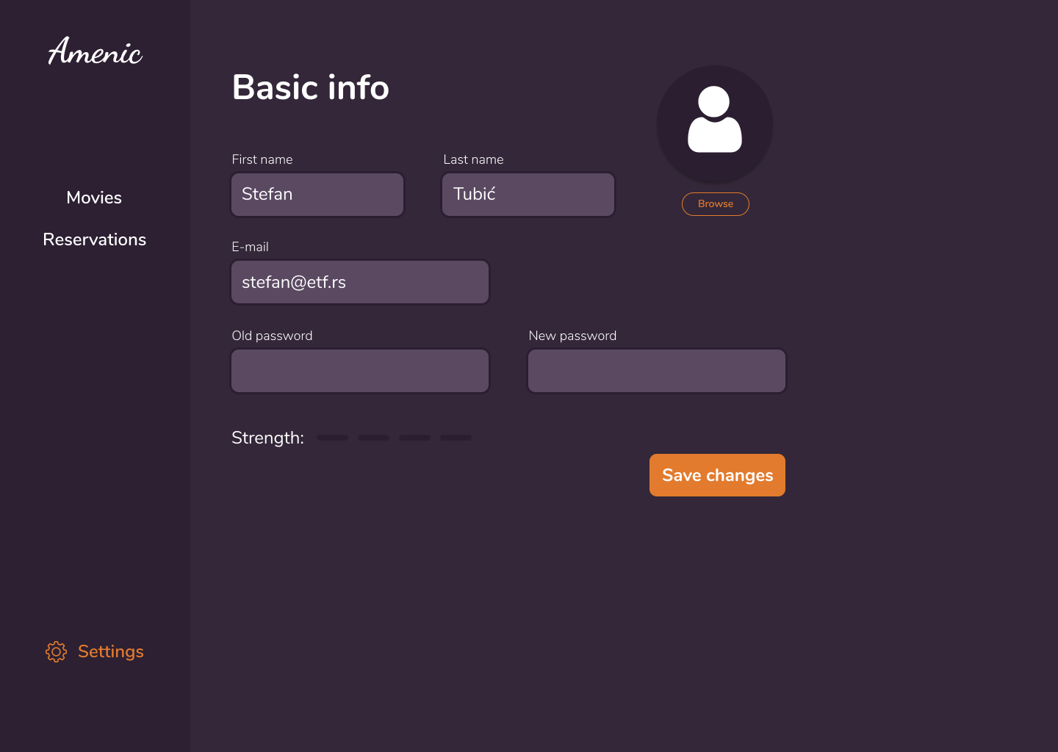

# АДМИНИСТРАТОР

## Преглед корисника

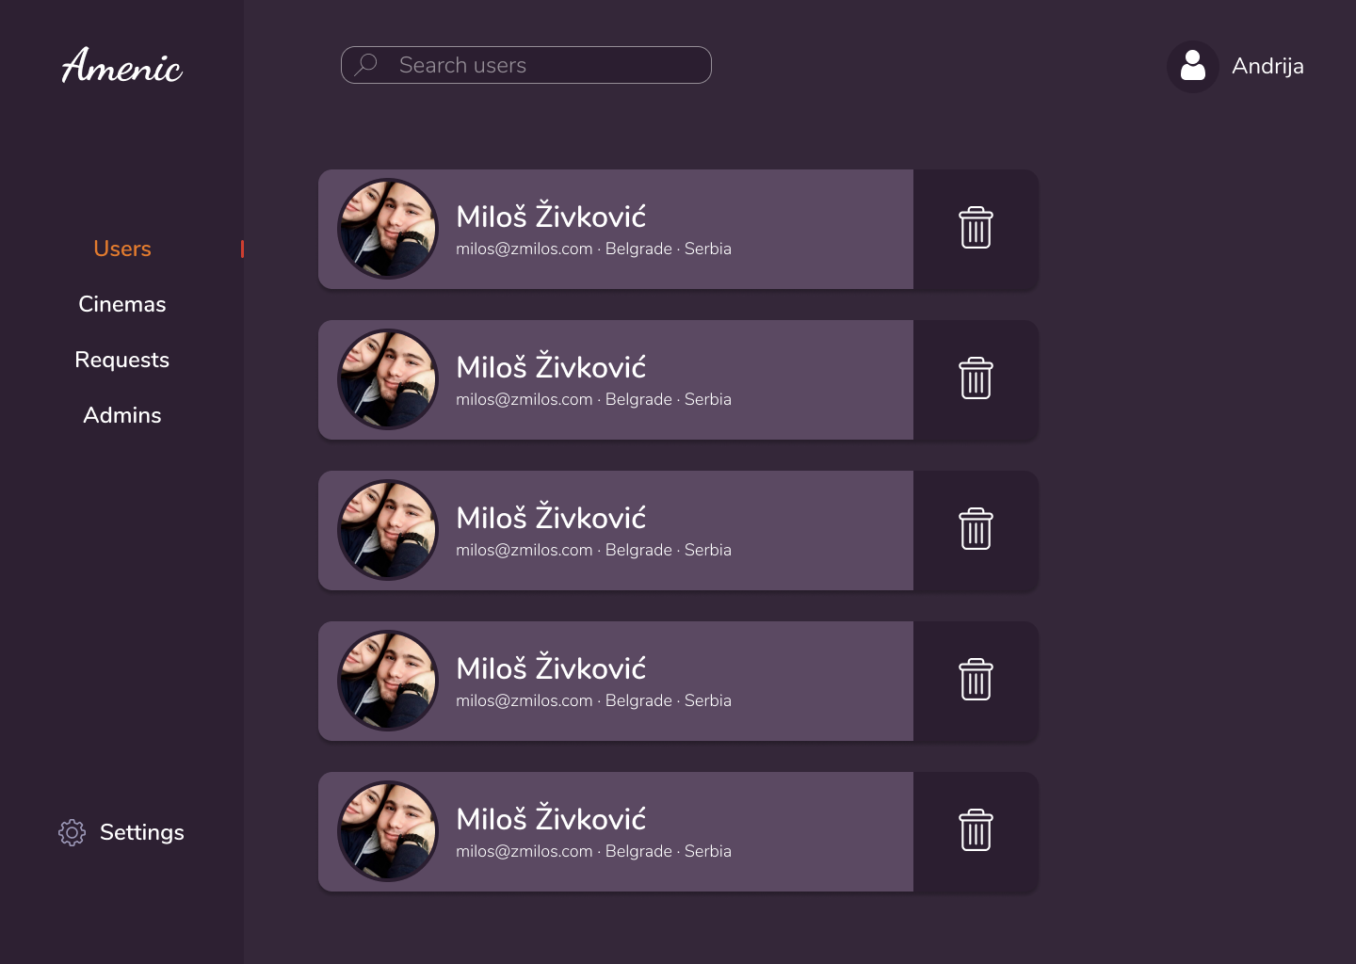

## Брисање корисника

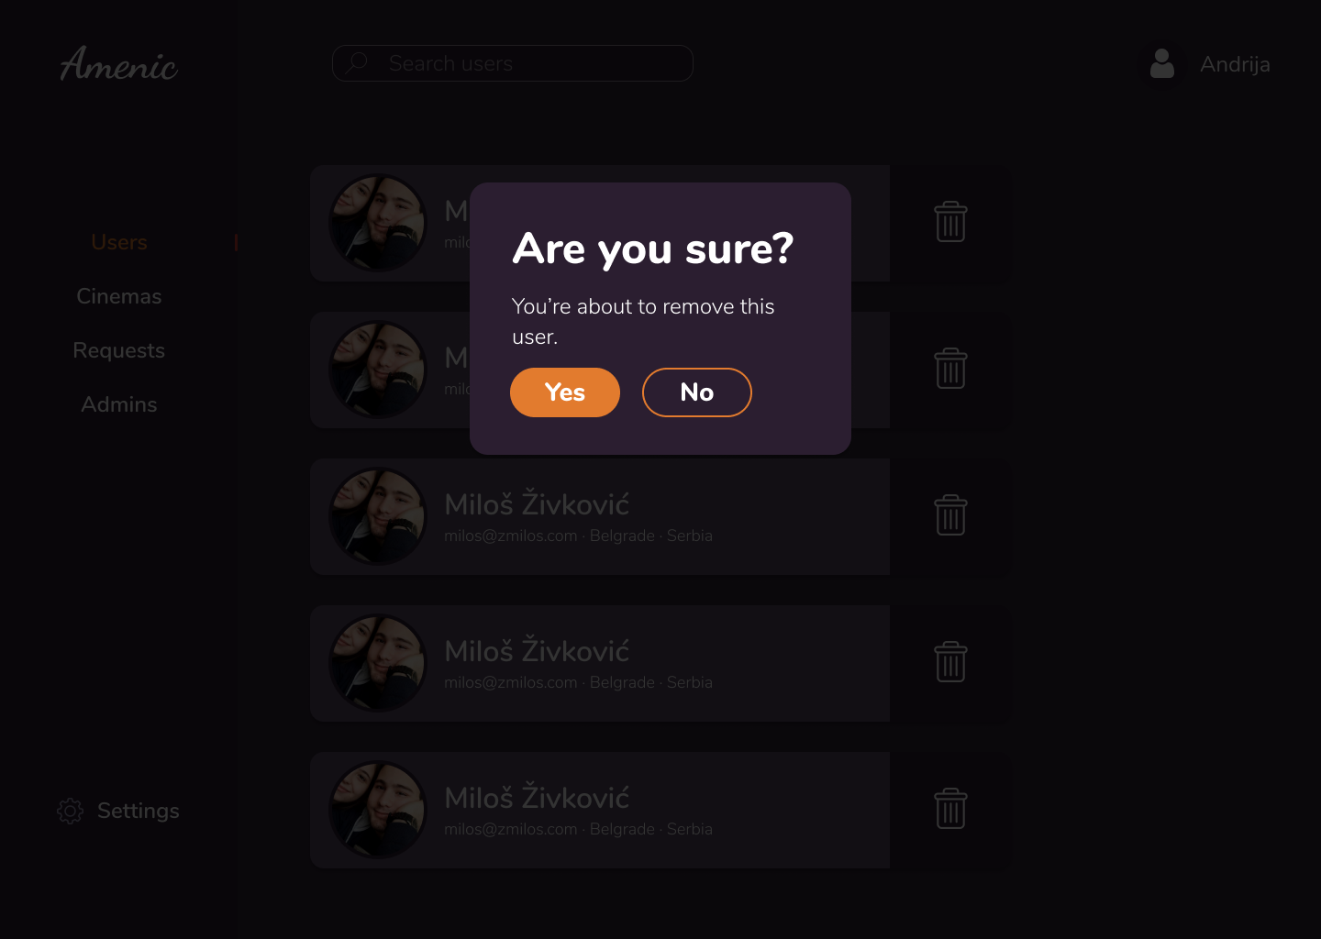

## Преглед биоскопа

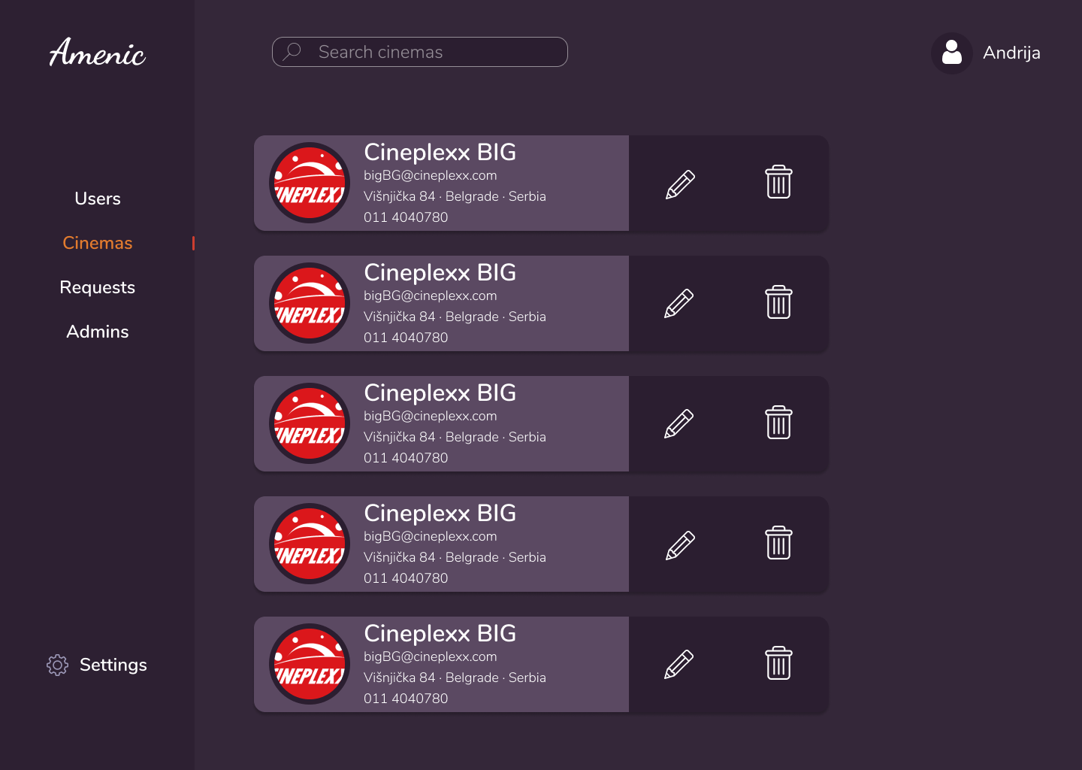

## Брисање биоскопа

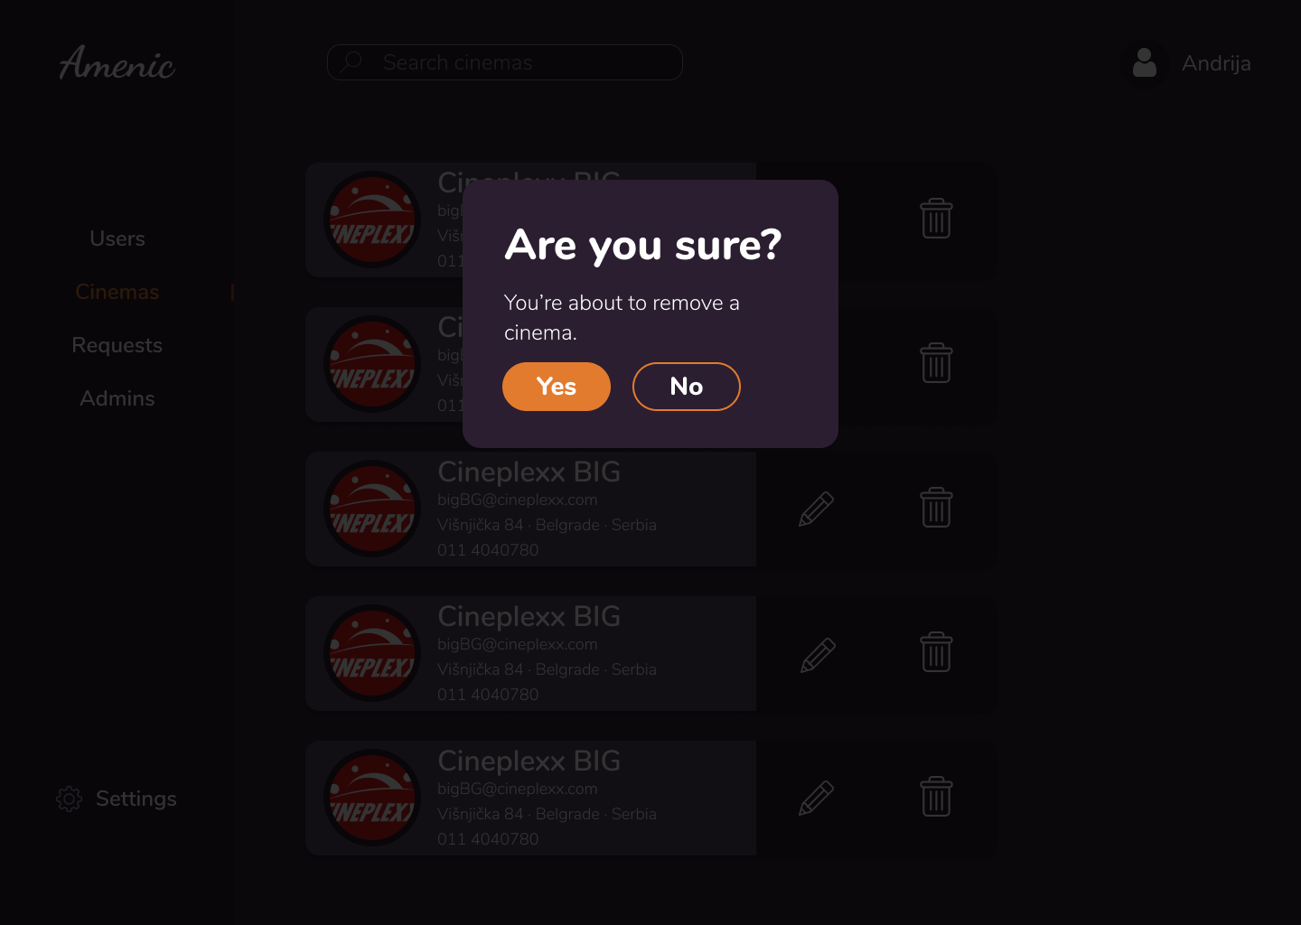

## Преглед свих захтева

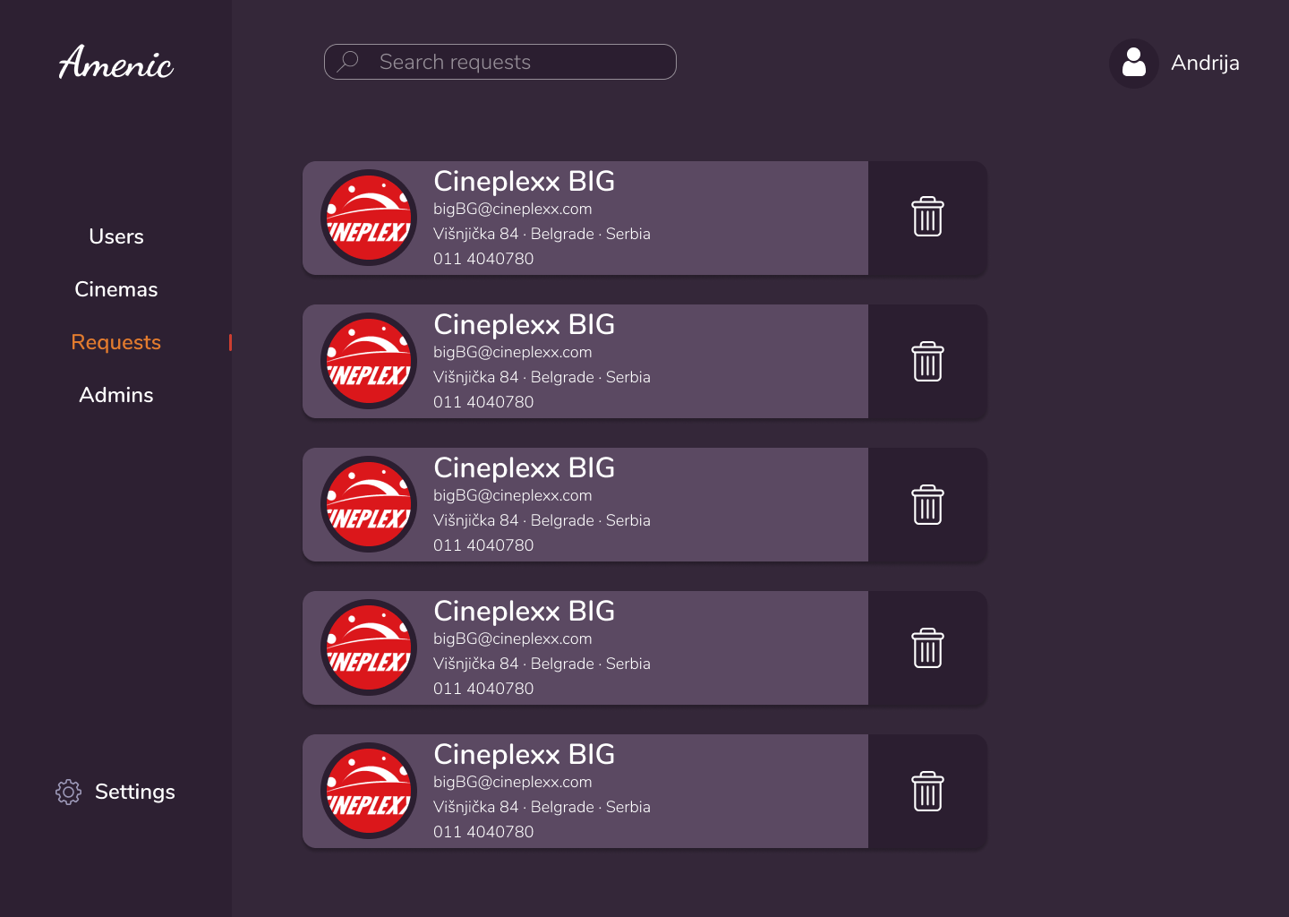

## Преглед појединачног захтева

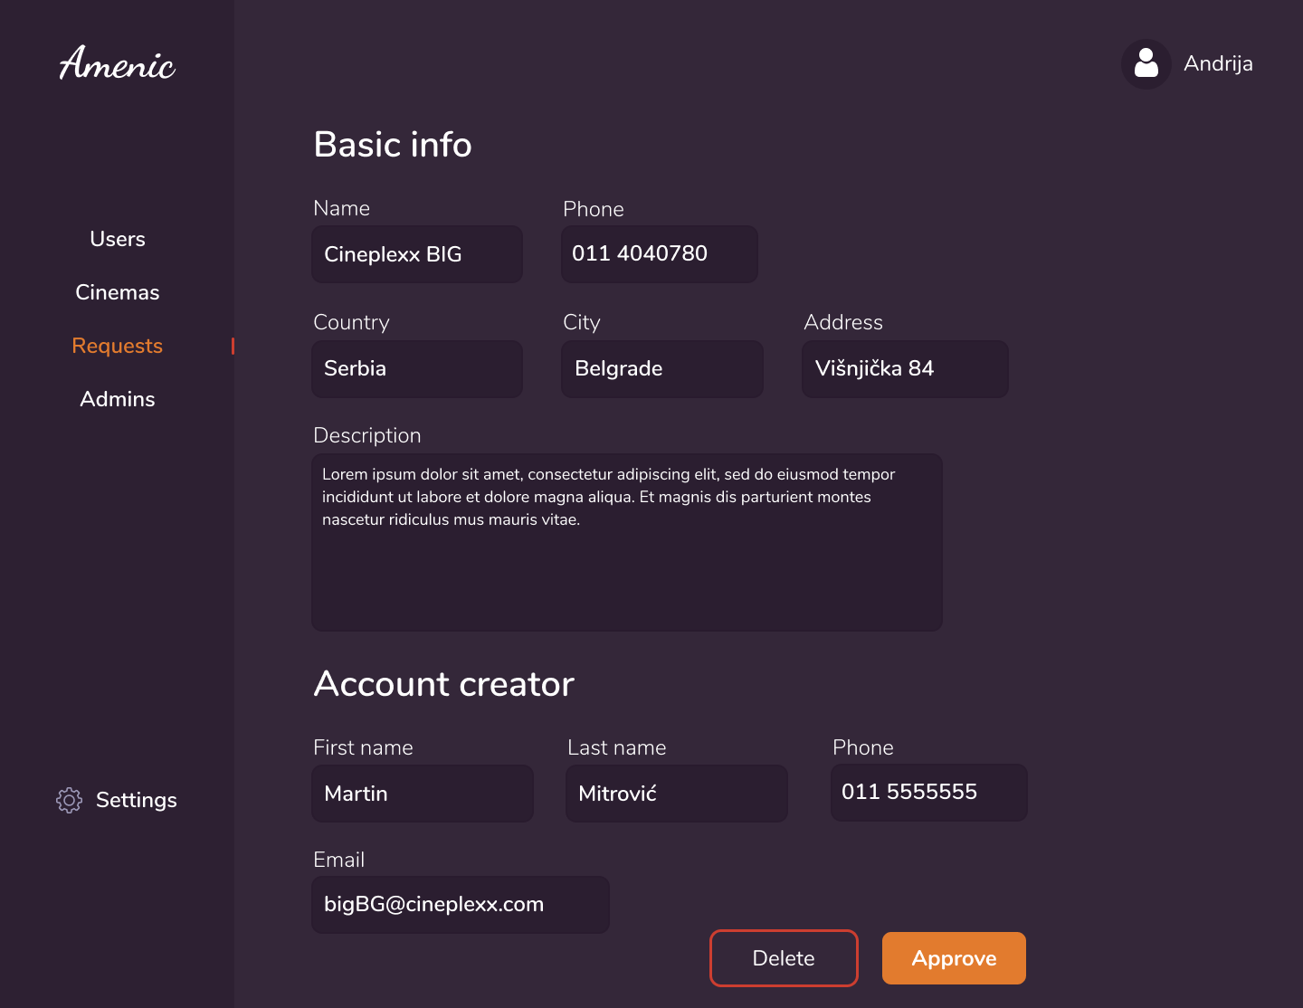

## Брисање захтева

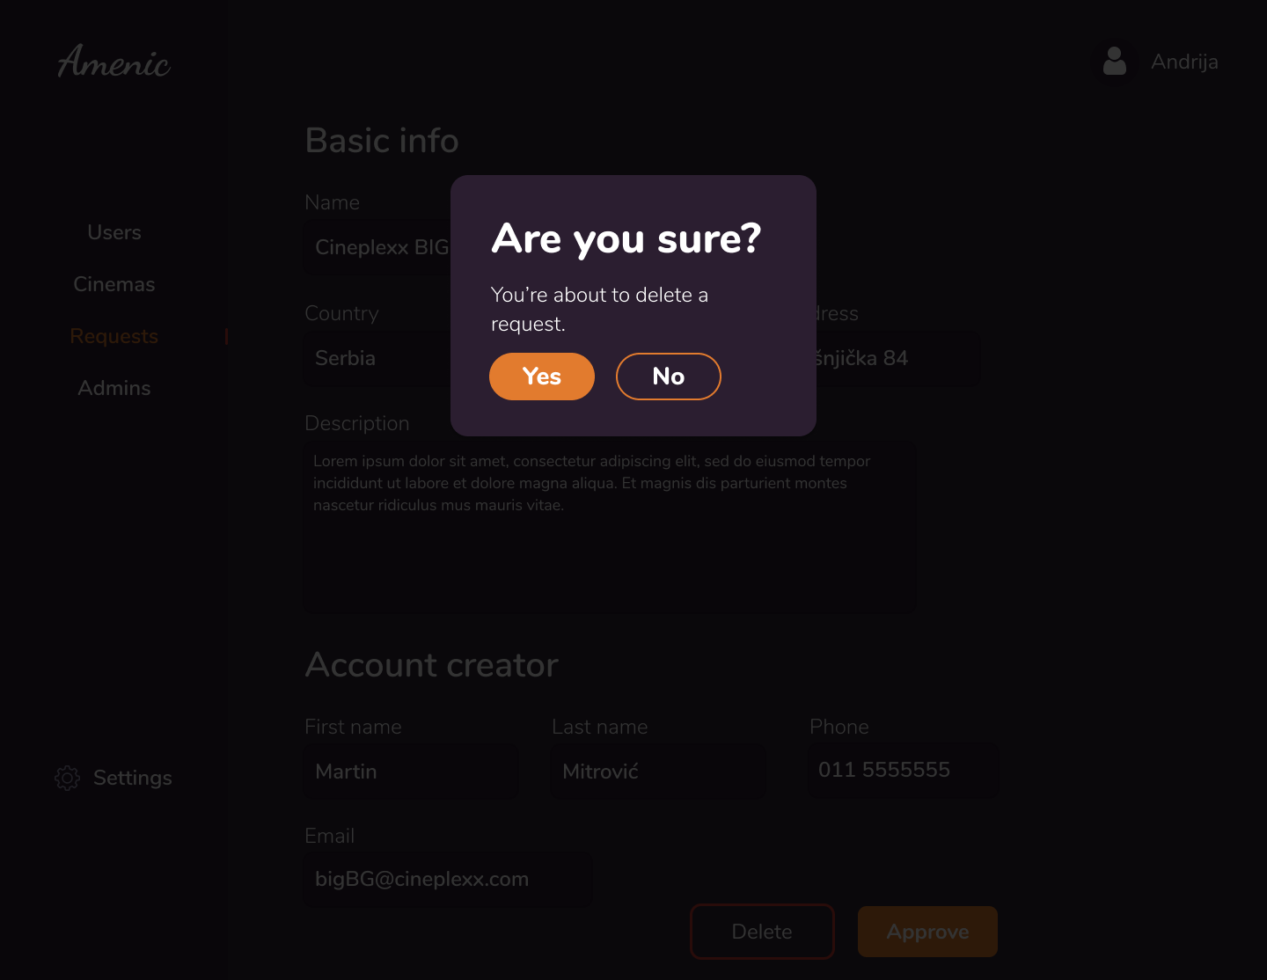

## Преглед администратора

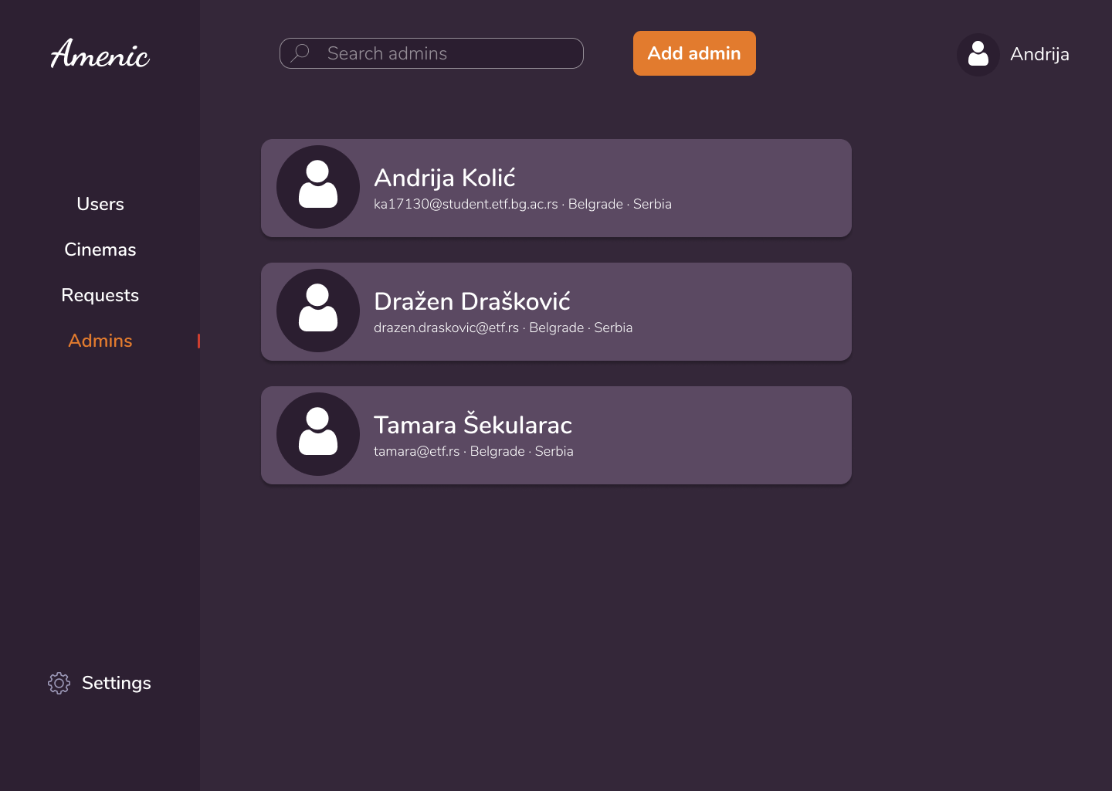

## Додавање новог администратора

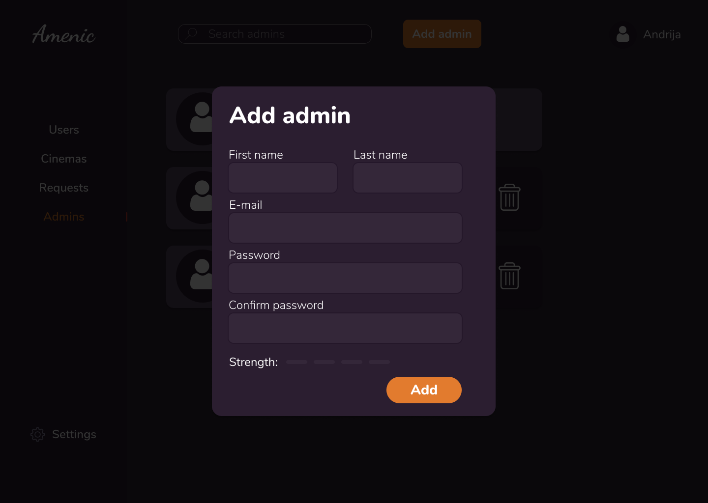

## Подешавања администратора

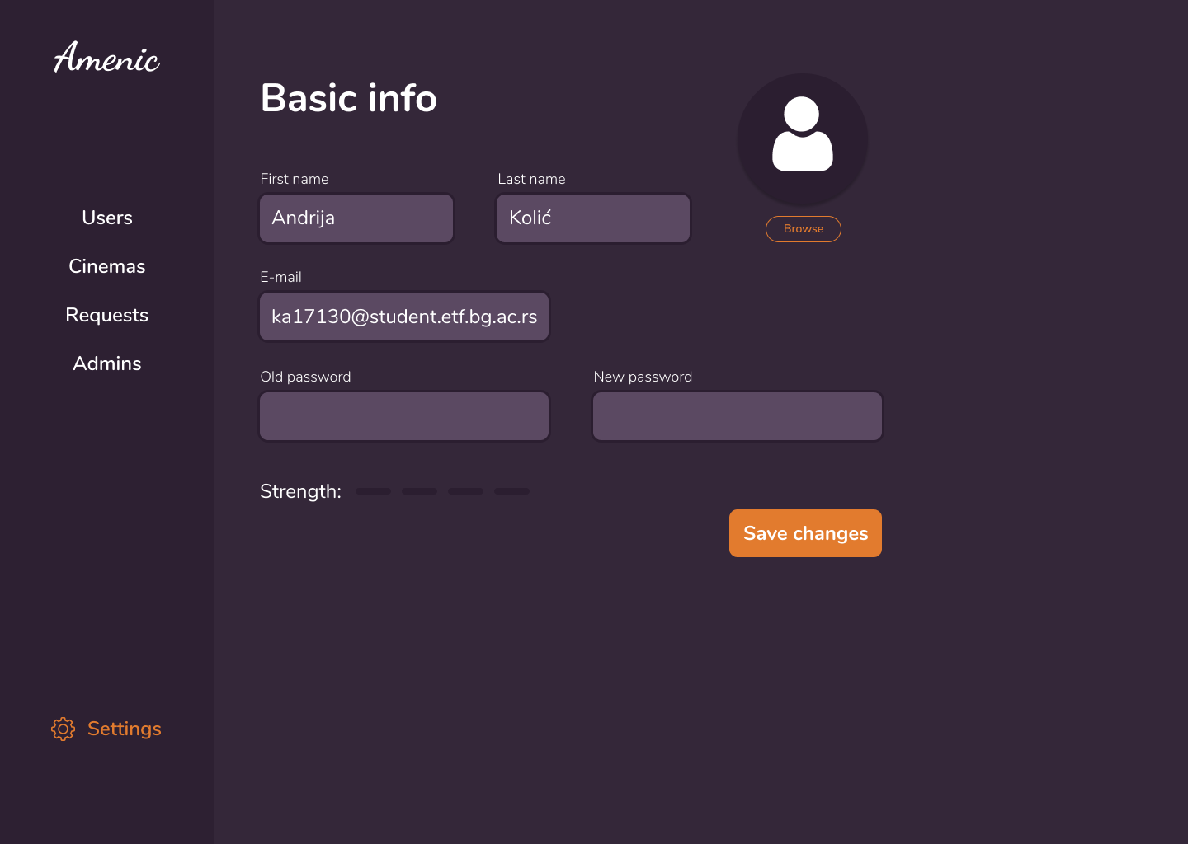

# КРЕИРАЊЕ НАЛОГА

## Избор типа налога

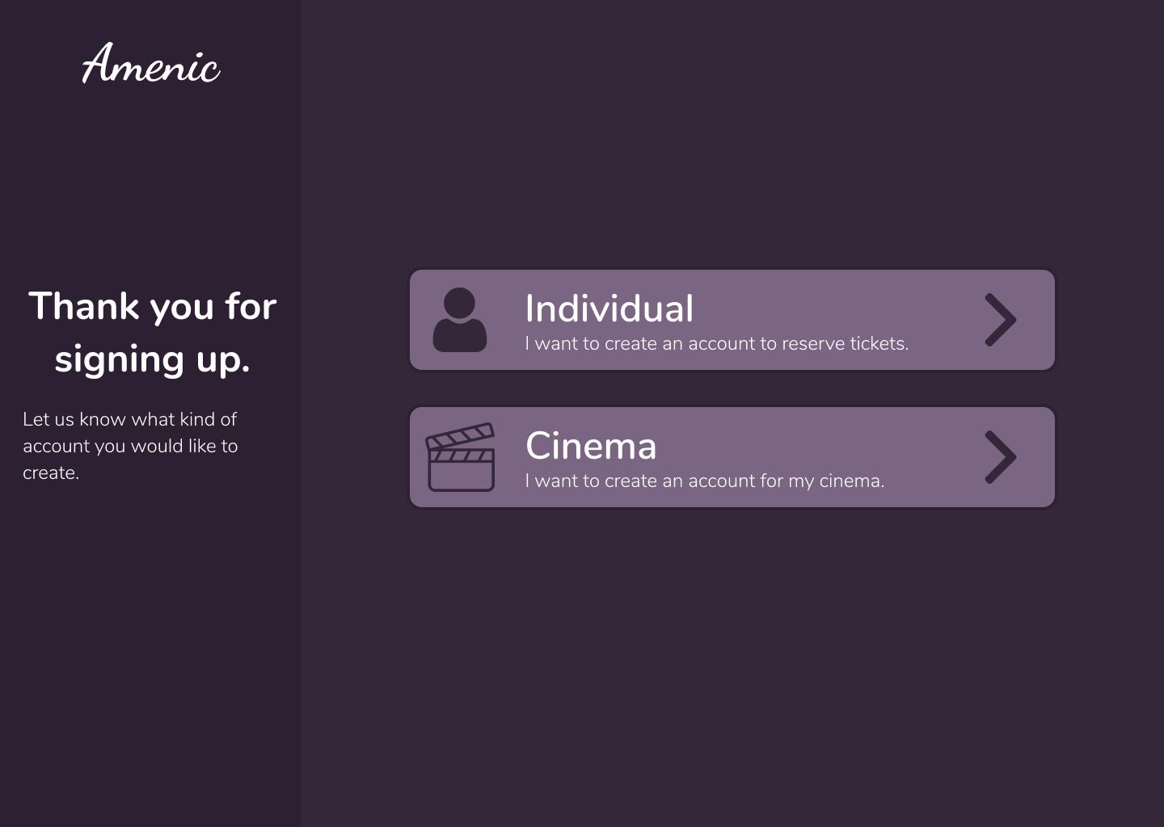

## Налог за биоскоп – фаза 2

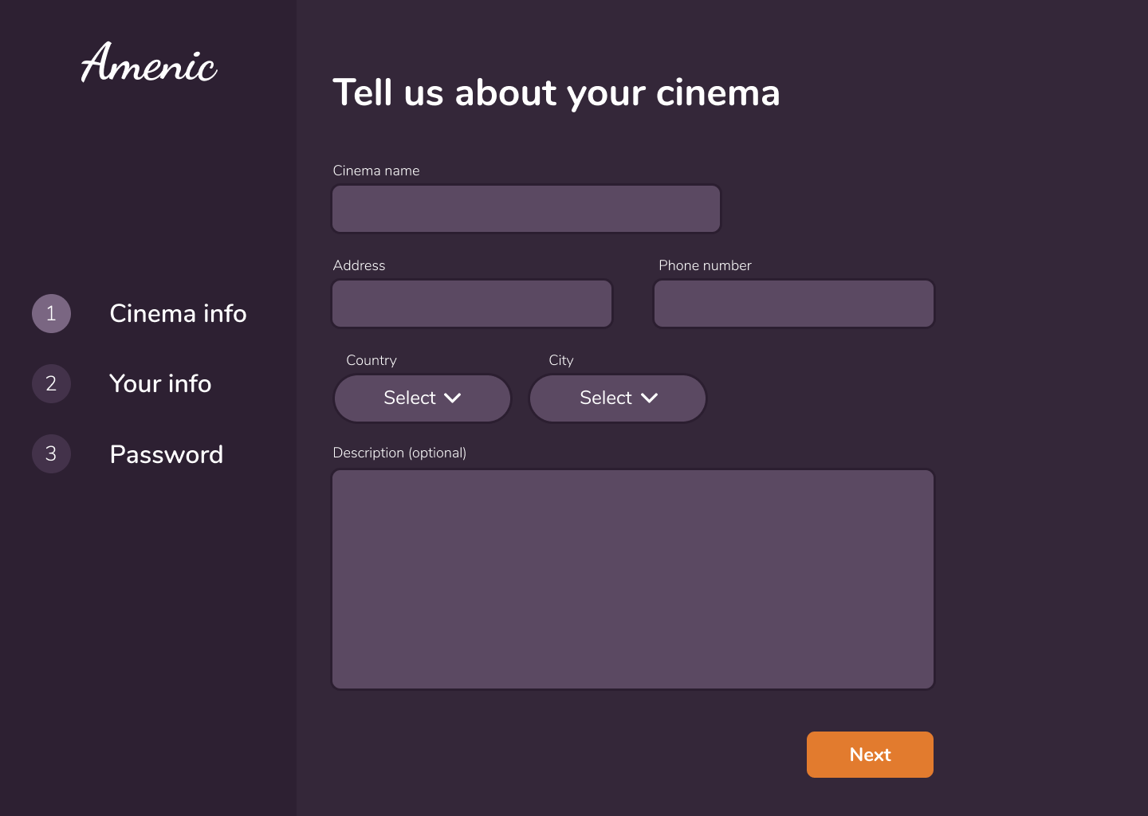

## Налог за биоскоп – фаза 3

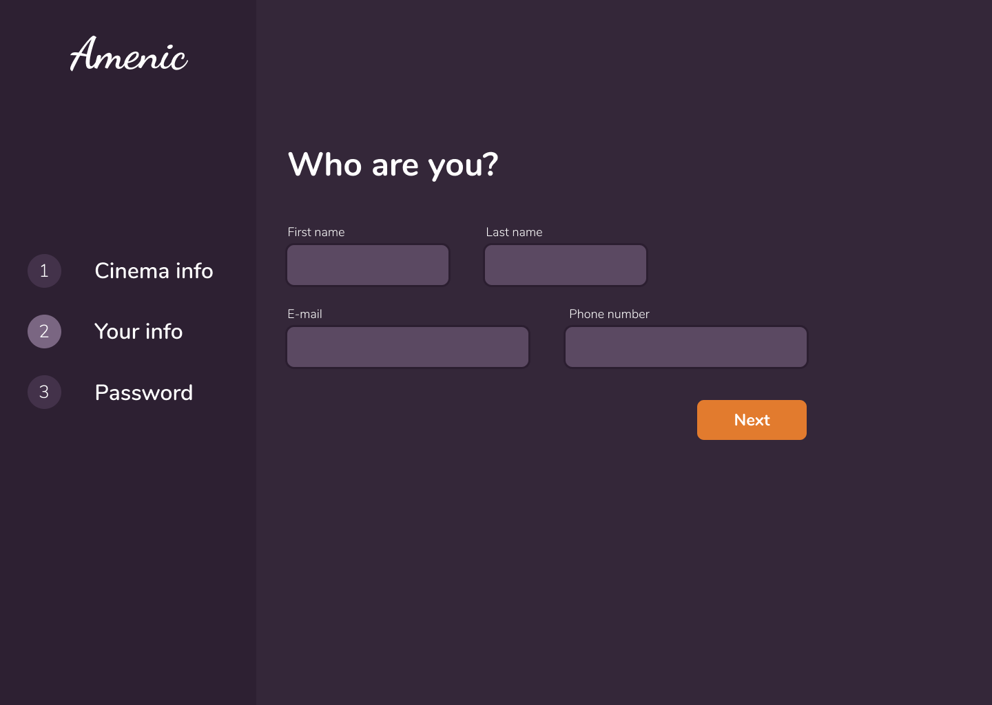

## Налог за биоскоп – фаза 4

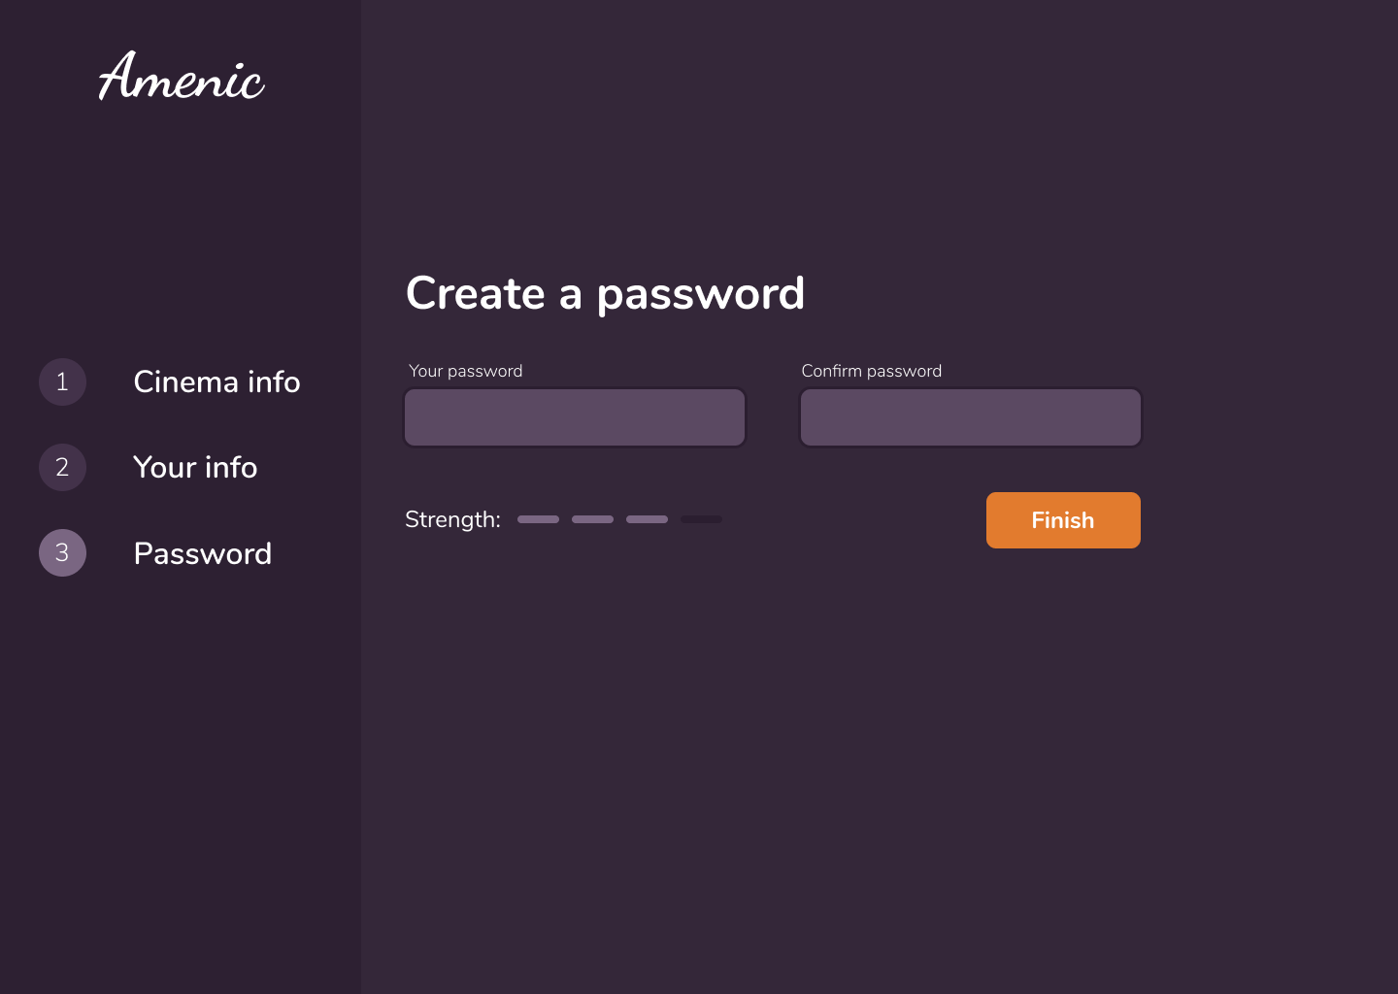

## Налог за корисника – фаза 2

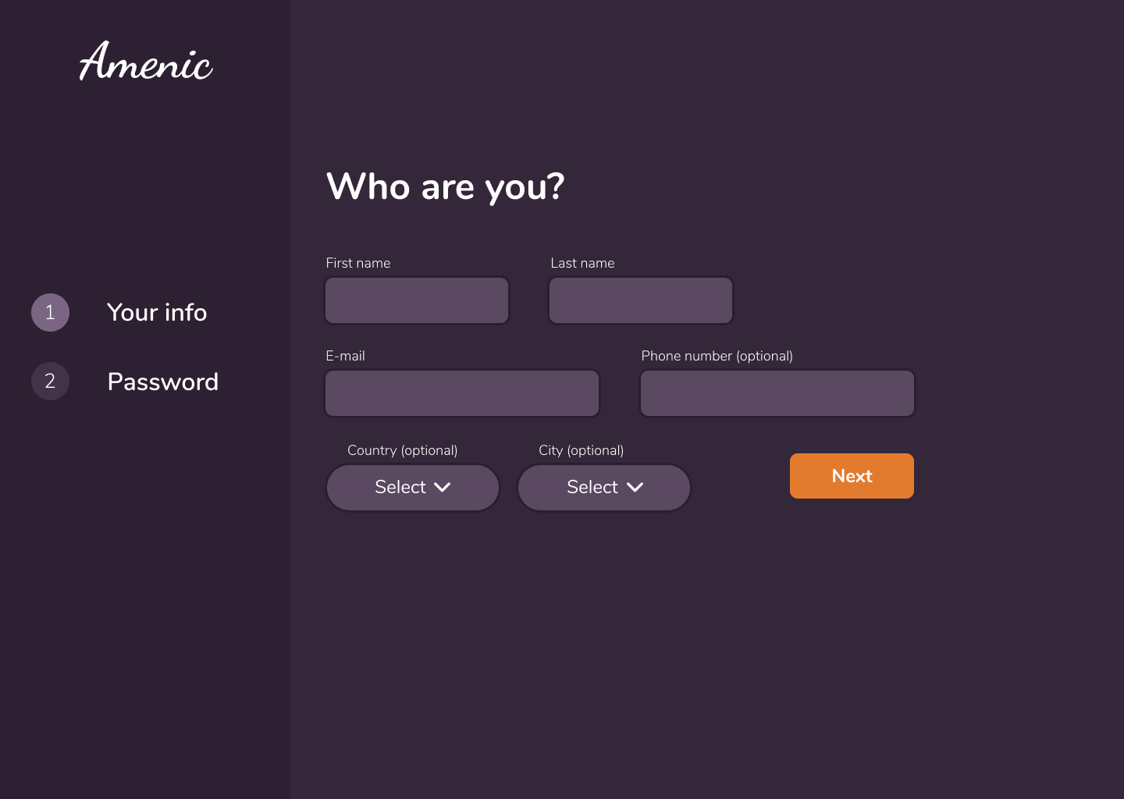

## Налог за корисника – фаза 3

